BTS SNIR
Session 2020
Lycée Polyvalent Touchard-Washington

PROJET : CONTRÔLEUR DE RONDE
Membres de l’équipe :
Jérémi GUILLAUMIN, Antoine CHEVREL, Brice MEZERETTE, Mathis HUREAU

Dossier Technique du Projet
~ Partie Commune ~
Analyse et Conception préliminaires

Table des matières
1 – ANALYSE DE L’EXISTANT 5
1 1.1 – Présentation application contrôleur de ronde de surveillance 5
1.1.1 – Présentation générale du système 5
1.1.2 – Synoptique du système 5
1.1.3 – Contexte de l’application 6
1.1.3.2 – Rondes et anomalies 6
1.1.3.3 – Agent de sécurité 7
1.1.3.5 – Rapport de sécurité 7
2 1.2 – Ressources fournies 8
4 1.3 – Contraintes énoncées par le client 9
1.3.1 – Contraintes financières 9
1.3.2 – Contraintes de développement 9
1.3.2.1 – Application sur téléphone 9
1.3.2.2 – Application station d’accueil 9
1.3.3 – Contraintes qualité 10
1.3.4 – Atteintes des objectifs 11
2 – SPÉCIFICATIONS FONCTIONNELLES 12
1 2.1 – Catalogue des acteurs 12
2 2.2 – Diagramme des cas d’utilisation 12
3 2.3 – Acteur : Responsable de sécurité 15
2.3.1 – Cas d’utilisation « Administrer les agents de sécurité » 15
2.3.1.1– Description du cas d’utilisation 15
2.3.1.2– Présentation interface homme machine 15
2.3.1.3– Diagramme de séquence 16
2.3.2 – Cas d’utilisation « Organiser une ronde de surveillance » 17
2.3.2.1– Description du cas d’utilisation 17
2.3.2.2– Présentation interface homme machine 18
2.3.2.3– Diagramme de séquence 19
2.3.3 – Cas d’utilisation « Affecter les rondes de surveillance » 20
2.3.3.1– Description du cas d’utilisation 20
2.3.3.2– Présentation interface homme machine 20
2.3.3.3– Diagramme de séquence 21
2.3.4 – Cas d’utilisation « Gérer les pointeaux » 22
2.3.4.1– Description du cas d’utilisation 22
2.3.4.2– Présentation interface homme machine 23
2.3.4.3– Diagramme de séquence 26
2.3.5 – Cas d’utilisation « Visualiser un rapport de ronde » 27
2.3.5.1– Description du cas d’utilisation 27
2.3.5.2– Présentation interface homme machine 27
2.3.5.3– Diagramme de séquence 29
2.3.7 – Cas d’utilisation « Établir des statistiques sur les rondes » 29
2.3.7.1– Description du cas d’utilisation 29
2.3.7.2– Diagramme de séquence 30
2.3.8 – Cas d’utilisation «Synchroniser le smartphone d’un agent » 31
2.3.8.1– Description du cas d’utilisation 31
2.3.8.2– Présentation interface homme machine 31
2.3.8.3– Diagramme de séquence 32
4 2.4 – Acteur : Agent de sécurité 33
2.4.1 – Cas d’utilisation « Réaliser une ronde » 33
2.4.1.1– Description du cas d’utilisation 33
2.4.1.2– Présentation interface homme machine 33
2.4.1.3– Diagramme de séquence 34
2.4.2 – Cas d’utilisation « Scanner un point de passage » 35
2.4.2.1– Description du cas d’utilisation 35
2.4.2.2– Présentation interface homme machine 35
2.4.2.3– Diagramme de séquence 36
2.4.3 – Cas d’utilisation « Horodater un point de passage » 37
2.4.3.1– Description du cas d’utilisation 37
2.4.3.2– Présentation interface homme machine 37
2.4.3.3– Diagramme de séquence 38
2.4.4 – Cas d’utilisation « Constater une anomalie » 39
2.4.4.1– Description du cas d’utilisation 39
2.4.4.2– Présentation interface homme machine 39
2.4.4.3– Diagramme de séquence 40
2.4.5 – Cas d’utilisation « Prendre une anomalie en photo » 41
2.4.5.1– Description du cas d’utilisation 41
2.4.5.2– Présentation interface homme machine 41
2.4.5.3– Diagramme de séquence 42
2.4.6 – Cas d’utilisation « Identifier un agent de sécurité » 43
2.4.6.1– Description du cas d’utilisation 43
2.4.7 – Cas d’utilisation « Télécharger des rondes de surveillance » 45
2.4.7.1– Description du cas d’utilisation 45
2.4.7.2– Diagramme de séquence 45
2.4.8 – Cas d’utilisation « Envoyer une ronde de surveillance » 46
2.4.8.1– Description du cas d’utilisation 46
2.4.8.2– Diagramme de séquence 46
3 – LES DONNÉES 47
4 – CONCEPTION DU CONTRÔLEUR DE RONDES 48
4.1 –Structuration des bases de données 48
4.1.1 - Ordinateur (Mysql) 48
4.1.2 - Smartphone (Sqlite) 49
4.2 – Présentation des tâches : Etudiant 1 - MEZERETTE Brice 50
4.2.1 – Solutions technique 50
4.2.2 – Interface Homme Machine 51
4.2.3 – Les diagrammes de séquence 54
4.2.3.1 – Constater une anomalie 54
4.2.3.2 – Prendre une anomalie en photo 54
4.2.3.3 – Horodater un point de passage 55
4.2.3.4 – Scanner un point de passage 56
4.2.4 – Diagramme état-transition 57
4.2.5 – Diagramme de classe : Application Smartphone 57
4.3 – Présentation des tâches : Etudiant 4 - CHEVREL Antoine 58
4.3.1 – Solution technique 58
4.3.2 – Interface Homme Machine 59
4.3.2.1 – Visualiser un rapport de ronde 59
4.3.2.2 – Établir une statistique 60
4.3.3 – Les diagrammes de séquence 61
4.3.3.1 – Visualiser un rapport de ronde 61
4.3.3.2 – Établir une statistique 62
4.4 - Présentation des tâches : Étudiant3 - GUILLAUMIN Jérémi 63
4.4.1 – Solution technique 63
4.4.2 – Interface Homme Machine 64
4.4.2.1 – Gérer les Pointeaux 64
4.4.2.2 – Administrer un agent 64
4.4.2.3 – Organiser une ronde 65
4.4.2.4 – Affecter une ronde 65
4.4.3 – Les diagrammes de séquence 66
4.4.3.1 – Gérer les pointeaux 66
4.4.3.2 – Administrer un agent 68
4.4.3.3 – Organiser une ronde 70
4.4.3.4 – Affecter une ronde 73
4.5 – Présentation des tâches : Etudiant 2 - HUREAU Mathis 74
4.5.1 – Solution technique 74
4.5.2 – Interface Homme Machine 75
4.5.2.1 – Identifier un agent de sécurité 75
4.5.2.2 – Synchroniser le smartphone d’un agent 76
4.5.3 – Les diagramme de séquence 77
4.5.3.1 – Identifier un agent de sécurité 77
4.5.3.2 – Synchroniser le smartphone d’un agent 78
4.6 – Diagramme de classe : Application Ordinateur 81
5 - PLANIFICATION 82
6 – CONCLUSION 84

1 – ANALYSE DE L’EXISTANT

1.1 – Présentation application contrôleur de ronde de surveillance

1.1.1 – Présentation générale du système
Les agences de sécurité sont tenues de rendre des comptes auprès de leurs clients, c’est pourquoi l’entreprise Barbé-Dévaux SAS, notre comenditaire, souhaite commercialiser des systèmes de contrôle de rondes auprès de ces agences. Le système doit permettre à un agent de sécurité d’utiliser une application sur appareil mobile de manière autonome. Cette application a pour rôle d’assurer le suivi d’une ronde et d’offrir à l’agent la possibilité d’indiquer les différentes anomalies qu’il a pu constater. A la fin de sa ronde, l’agent transfert son rapport de ronde sur un ordinateur du poste de contrôle de sécurité pour établir le rapport de ronde.

1.1.2 – Synoptique du système
Le parcours de la ronde est matérialisé par des Tag Mifare utilisant la technologie NFC. L’agent de sécurité commence sa ronde en scannant sa carte professionnelle avec le téléphone contenant l’application. Cette carte est également équipée de la technologie NFC. A la fin de la ronde, le transfert se fait soit à l’aide d’un cordon USB soit en utilisant la technologie Wifi. Le schéma ci-dessus représente le synoptique du système étudié. Il se décompose en deux parties, une sur téléphone et une sur ordinateur.
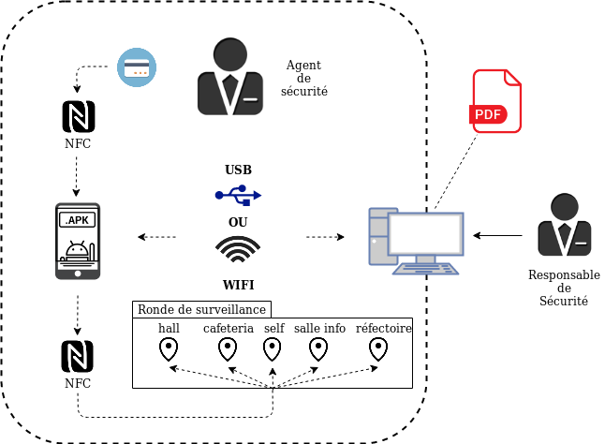
Tag Mifare

Rapport de rondes

Tag Mifare

Responsable
de
sécurité

Tag Mifare

1.1.3 – Contexte de l’application
L’application étudiée ici, gravite autour de 5 entités, l’agent et le responsable de sécurité, les rondes et anomalies utilsant les Tag Mifare et enfin le Rapport de sécurité qui constitue l’aboutissement de cette application.
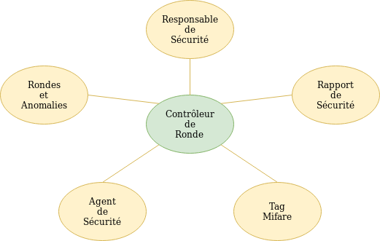
1.1.3.1 – Tag Mifare
Chaque pointeau est constitué d’un Tag Mifare utilisant la technologie NFC.

1.1.3.2 – Rondes et anomalies
Chaque ronde est identifiée par un nom unique et définie au préalable par le responsable de sécurité. Elle est constituée d’un ensemble ordonné de lieux à visiter. Chaque lieu est matérialisé par un Tag Mifare également nommé pointeau. Chaque ronde en comporte une centaine. Pour un lieu déterminé, on associe un nom, un alias et l’identifiant Mifare du pointeau. Entre chaque lieu, des temps de déplacement mini et maxi sont définis afin de repérer une erreurs déroulement de la ronde. Elle est ensuite téléchargée sur le smartphone de l’agent. Lorsqu’une anomalie est constatée, l’agent peut prendre une photo de celle-ci et saisir un commentaire limité à 150 caractères pour notifier le problème perçu au dernier point de passage. A la fin d’une ronde, les données récoltés sont envoyées dans la station d’accueil à l’aide d’une connexion wifi ou USB, puis elle est supprimée de l’appareil.

1.1.3.3 – Agent de sécurité
Un agent dispose d’un smartphone équipé de la technologie NFC. Il possède un carte professionnelle ou badge intégrant un Tag Mifare. Il est connu pour notre système par son nom, son prénom et l’identifiant Mifare de son badge.
Cet agent possède un statut car il peut être actif, suspendu, réintégré ou supprimé s’il n’a pas effectué de ronde, et peut également être amené à changer de badge.
1.1.3.4 – Responsable de sécurité
Pour accéder au logiciel, le responsable de sécurité doit s’identifier à l’aide d’un login et d’un mot de passe.
Le responsable de sécurité est le second acteur de ce système. Il a accès à la station d’accueil de supervision des rondes. Pour utiliser cette application. Il prépare le déroulement des rondes et gère les agents, les lieux de passages et l’assignation de rondes aux différents agents. Il ajoute, supprime et modifie les rondes, les agents et les pointeaux. De plus il synchronise les données entre le téléphone de l’agent de sécurité avec celles de la station d’accueil. C’est également lui qui peut visualiser les rapports et les statistiques établis à partir des rondes effectuées par les agents de sécurité.

1.1.3.5 – Rapport de sécurité
Pour accéder au logiciel, le responsable de sécurité doit s’identifier à l’aide d’un login et d’un mot de passe. Les rapports de sécurité ou rapports de rondes prendront la forme de tableaux récapitulatifs reprenant le parcours réalisé par l'agent de sécurité. Les informations récapitulés dans le tableau sont affichés par ordre chronologique, de plus les erreurs de parcours associés avec leur pointeau, seront notifiés dans le rapport. Les points de passage seront composés du lieu, de la date, de l’heure (jj/mm/aaaa - hh-mm) ainsi que des anomalies rencontrées lors de la ronde. Une anomalie est obligatoirement composée d'un commentaire et d'une ou plusieurs éventuelles photos qui seront regroupés et classés sous forme de vignette.
Des statistiques pourront être établies afin de mettre en évidence le nombre d’anomalies, d’erreurs. Il est possible d’extraire ces dernières par rondes, par site, par agents et par date sur une échelle de temps. Enfin tous les rapports pourront être exportable au format PDF depuis la station d’accueil.

1.2 – Ressources fournies
Les programmes des sessions précédentes nous sont fournies afin de les finaliser. Certains points des interfaces Homme-Machine sont à revoir avec notre commanditaire. Particulièrement l’affichage du rapport de ronde et des statistiques est à reprendre.
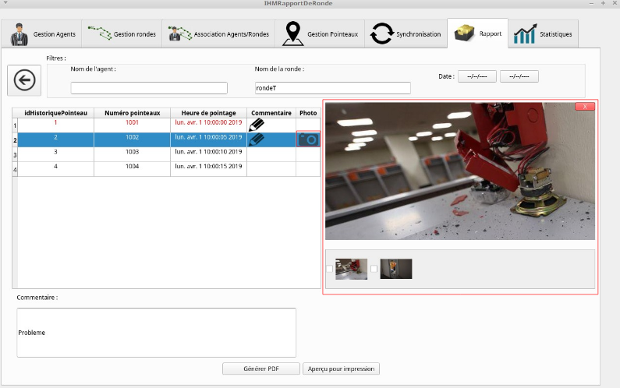

1.3 – Contraintes énoncées par le client
Comme dans chaque système, celui-ci doit répondre à des critères spécifiques afin de bien répondre aux critères émis par le client.

1.3.1 – Contraintes financières
L’objectif étant de faire un produit à faible coût, nous devons limiter les frais de développement à l’acquisition des Tag Mifare, étant de seulement quelques euros. Nous pouvons utiliser nos téléphones personnels pour simuler le smartphone de l’agent de sécurité.

1.3.2 – Contraintes de développement
Les applications sont destinées au milieu professionnel de la sécurité, il ne faut pas négliger l’aspect sécurisé et contrôlé du système, avec l’utilisation d’identification a l’aide de login et mot de passe.

1.3.2.1 – Application sur téléphone
Tous d’abord le téléphone est sous Android. La technologie retenue pour programmer l’interface et la partie traitement est QML et C++ avec l’environnement de développement intégré QtCreator. La base de données est sous MariaDB et SQlite.

1.3.2.2 – Application station d’accueil
Le langage utilisé est le C++ avec le Framework Qt et l’environnement de développement QtCreator. Le développement du système doit être adapté pour les systèmes d’exploitations Linux et Windows. La base de données est sous MariaDB et Sqlite.
Lors du transfert d’information entre la station d’accueil il faut prévoir de convertir la base de données pour passer de la technologie MariaDB à SqLite et vis et versa.

1.3.3 – Contraintes qualité
La contrainte qualité concerne toute la partie pratique du système, sa documentation afin d’être facilement accessible et exploitable. En sachant que l’application est destinée aux agents de sécurité, l’interface se doit d’être ergonomique, intuitive et agréable.
Le délai de réalisation est limité à la période de projet de la sessions du BTS Snir.
Le code fournit à la livraison se devra d’être accessible sur un dépôt Github et commenter au format Doxygen en précisant certains critères primordiaux :
- Entête de fichier précisant auteur, date de création, de dernière modification, outils de production utilisés.
- Entête de fonctions des différentes fonctions et l’utilisation des paramètres.
- Description des classes, attributs, méthodes précisant leur rôle respectif, pour les méthodes, les paramètres sont également décrits.
- Tous les commentaires nécessaires à une bonne compréhension du code.
De plus un dossier technique complet et homogène doit être fournit, composé de deux parties dont l’auteur de chaque page doit être identifiable.
Une partie commune :
- Un dossier d’analyse permettant de déterminer la portée du projet dans son ensemble, la description complète des cas d’utilisation, les prototypes des Interfaces Homme Machine, la description détaillée des données traitées par l’application, le cahier de recette ainsi qu’une planification des différentes étapes du projet.
- Un dossier de conception préliminaire permettant de définir l’architecture de l’application, code et base de données ainsi que les échanges entre chaque sous-ensemble.
Une partie individuelle, fournit par chaque étudiant :
- Un dossier de conception détaillée précisant les limites de la tâche, la justification des choix réalisés, les algorithmes des modules complexes ainsi que les fiches de tests unitaires permettant de valider chaque module.
- Un dossier de réalisation expliquant les technologies utilisées, les points clés du codage sans le reprendre dans les détails ainsi que les différents résultats des tests unitaire.
Accompagné d’un document guide-utilisateur afin d’expliquer l’installation, le déploiement et l’utilisation des applications.

1.3.4 – Atteintes des objectifs
Le client attend du système, pour son bon fonctionnement et une bonne intégration dans les lieux d’implantation, qu’il soit capable de :
- Le responsable de sécurité peut s’identifier pour accéder au logiciel.
- Le responsable de sécurité peut saisir les informations relatives à un agent.
- Le responsable de sécurité peut créer des rondes et en affecter une à un agent.
- L’agent de sécurité peut s’identifier pour utiliser l’application sur le smartphone.
- L’agent de sécurité peut télécharger et visualiser ses rondes sur son smartphone.
- L’agent de sécurité peut scanner chaque pointeau.
- L’avancement de la ronde est affiché sur le smartphone, les erreurs de parcours sont signalées.
- Chaque point de passage est horodaté et peut faire l’objet d’un commentaire
- Les retards par rapport à la planification sont indiqués.
- Des photos peuvent être prises pour constater une anomalie.
- En fin de parcours, l’agent peut transférer les informations de la ronde effectuée.
- Le responsable de sécurité peut visualiser une ronde effectuée sur l’écran de l’ordinateur.
- Le responsable de sécurité peut fabriquer un fichier PDF à partir des données de la ronde.
- Une analyse statistique en fonction des rondes, des dates, des agents peut être réalisée.

2 – SPÉCIFICATIONS FONCTIONNELLES

2.1 – Catalogue des acteurs
Acteur | Rôle
Responsable de sécurité | Il administre les agents de sécurité, affecte les rondes de surveillance, gère les pointeaux et organise une ronde de surveillance. Il s’identifie, visualise les rapports de ronde, établit des statistiques sur les rondes. Enfin il synchronise le smartphone des agents.
Agent de sécurité | Il réalise une ronde qui consiste à scanner un point de passage et l’horodater , constater une anomalie puis prends une photo de celle-ci. Il s’identifie pour télécharger des rondes et en réaliser. Il envoie également ses rondes de surveillance réalisée.

2.2 – Diagramme des cas d’utilisation
Étudiant 1 :
MEZERETTE Brice
Étudiant 2:
HUREAU Mathis
Étudiant 3 :
GUILLAUMIN Jérémi
Étudiant 4 :
CHEVREL Antoine
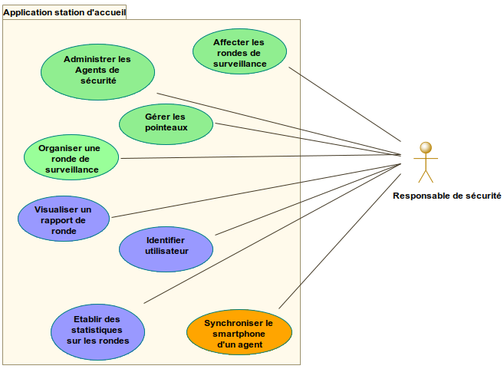
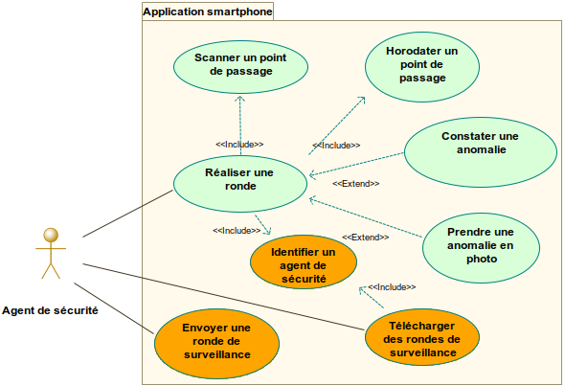

2.3 – Acteur : Responsable de sécurité

2.3.1 – Cas d’utilisation « Administrer les agents de sécurité »

2.3.1.1– Description du cas d’utilisation
Nom CU: Administrer les agents de sécurité | Référence: CU 3.1 | Étudiant n°3 : Jérémi
Pré-Conditions | Le responsable de sécurité est authentifié.
Scénario nominal | Le responsable a trois possibilités :  - La création d’un nouvel agent : le responsable appuie sur le bouton « nouveau », il saisit le nom et le prénom de l’agent. Il scanne le badge associé à l’agent et lui affecte un statut. (valeurs possibles)  - La modification d’un agent déjà créé, le responsable sélectionne un agent dans la liste. Il peut modifier son nom, son prénom et son statut. Pour changer le badge associé, le responsable scanne le nouveau badge pendant la modification.  - La supression d’un agent, le responsable appuie sur le bouton « supprimer ». Une requête vérifie dans la base de données si ce dernier a comme statut « suspendu » et n’a pas fait de rondes. Le responsable valide la suppression.  Dans chacun des cas, le controleur de ronde enregistre les informations dans la base de données

2.3.1.2– Présentation interface homme machine
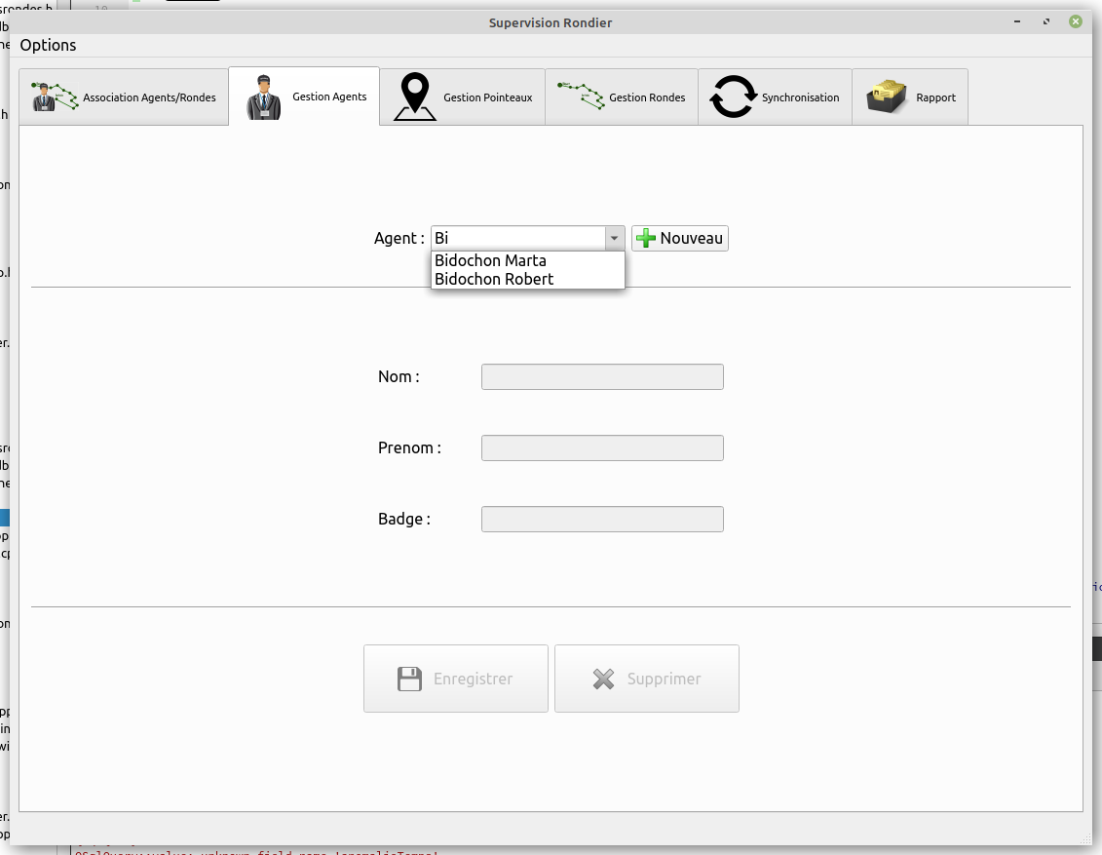

2.3.1.3– Diagramme de séquence
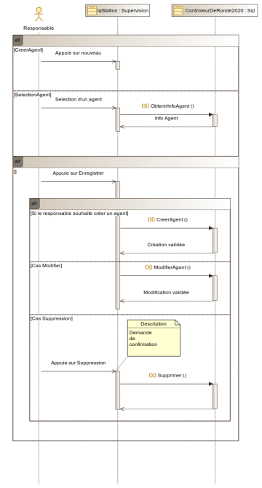

2.3.2 – Cas d’utilisation « Organiser une ronde de surveillance »

2.3.2.1– Description du cas d’utilisation
Nom CU: Organiser une ronde de surveillance | Référence: CU 3.2 | Étudiant n°3 Jérémi
Pré-Conditions | Il faut avoir une liste de lieux à contrôler, ces derniers possédant chacun un pointeau.
Scénario nominal | Le responsable a deux possibilités dans un premier temps :  - Création d’une nouvelle ronde, le responsable appuie sur le bouton « nouveau », il saisit le nom unique de cette ronde. Le nom est vérifier dans la base de données. La liste des pointeaux présent dans la base de données s’affiche.  - Sélection d’une ronde, le responsable choisit une ronde parmi les propositions qui lui sont faites. Les pointeaux présents dans la ronde sont récupérés dans la base de données et affichée dans la liste de pointeaux de la ronde. Les pointeaux présent dans la base de données ne faisant pas partie de la ronde sélectionnée sont affichés dans la liste des pointeaux.  Ensuite le responsable peut ajuster les temps de déplacement mini et maxi entre 2 pointeaux.  Il peut sélectionner des pointeaux dans la liste de pointeaux et les ajouter dans la liste de la ronde ou bien il peut sélectionner un ou plusieurs pointeaux dans la liste de la ronde et les retirer. Ceux ci sont remis dans la liste des pointeaux.  Pour chaque pointeau de la ronde, il est possible d’appuyer sur les boutons [monter] ou [descendre] ce qui à pour effet de les déplacer dans la liste des pointeaux de la ronde vers le haut ou vers le bas(deux pointeaux au moins doivent être présent dans cet liste)  Une fois la ronde sélectionnée, il peut également la supprimer ce qui à pour conséquence de retirer la ronde de la base de données. La liste de la ronde se vide, la liste des pointeaux est complétée par les anciens pointeaux de la ronde.  Lorsqu’une ronde a été sélectionné, le responsable peut la dupliquer en appuyant sur le bouton [dupliquer], un nouveau nom par défaut est proposé, il peut modifier ce nom. Le contrôleur de ronde vérifie l’unicité du nom dans la base de données.  Si le responsable appuie sur le bouton [enregistrer] si le nom de la ronde est valide, le contrôleur de ronde enregistre chaque pointeau de la ronde dans la base de données.

2.3.2.2– Présentation interface homme machine
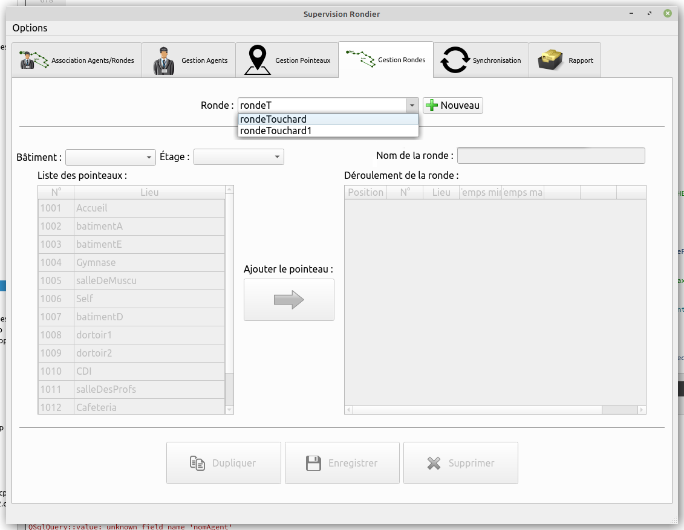

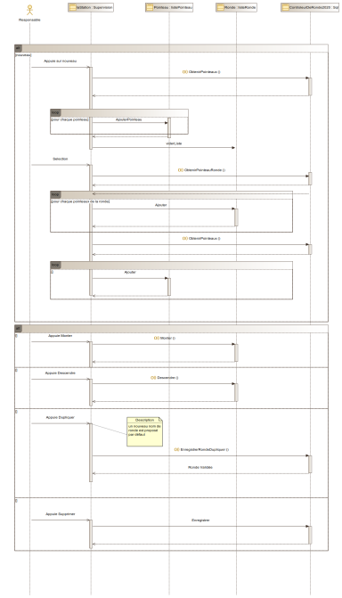
2.3.2.3– Diagramme de séquence

2.3.3 – Cas d’utilisation « Affecter les rondes de surveillance »

2.3.3.1– Description du cas d’utilisation
Nom CU: Affecter les rondes de surveillance | Référence: CU 3.3 | Étudiant n°3 Jérémi
Pré-Condition(s) | Le responsable de sécurité est authentifié et a préparé une ou plusieurs ronde. Une liste d’agent est créée.
Scénario nominal | Le responsable choisit un agent dans la liste des agents.  Il a deux possibilité :  Pour affecter une ronde, il sélectionne une ronde. Le responsable choisit une ronde parmi les propositions qui lui sont faites dans la liste des rondes. Il appui sur Affecter la ronde ce qui assigne la ronde sélectionnée a l’agent, ce qui modifiera la liste des rondes de l’agent et la liste des rondes .  Pour retirer une ronde à un agent, il sélectionne la ronde dans la liste des rondes de l’agent. Le responsable choisit une ronde parmi les propositions qui lui sont faites dans la liste des rondes de l’agent. Il appui sur Désaffecter la ronde ce qui retire la ronde de la liste des rondes de l’agent. Ce qui modifiera la liste des rondes de l’agent et la liste des rondes .  Dans chacun des cas, le responsable enregistre les modifications. Cela enregistre chaque rondes assignées a l’agent.

2.3.3.2– Présentation interface homme machine
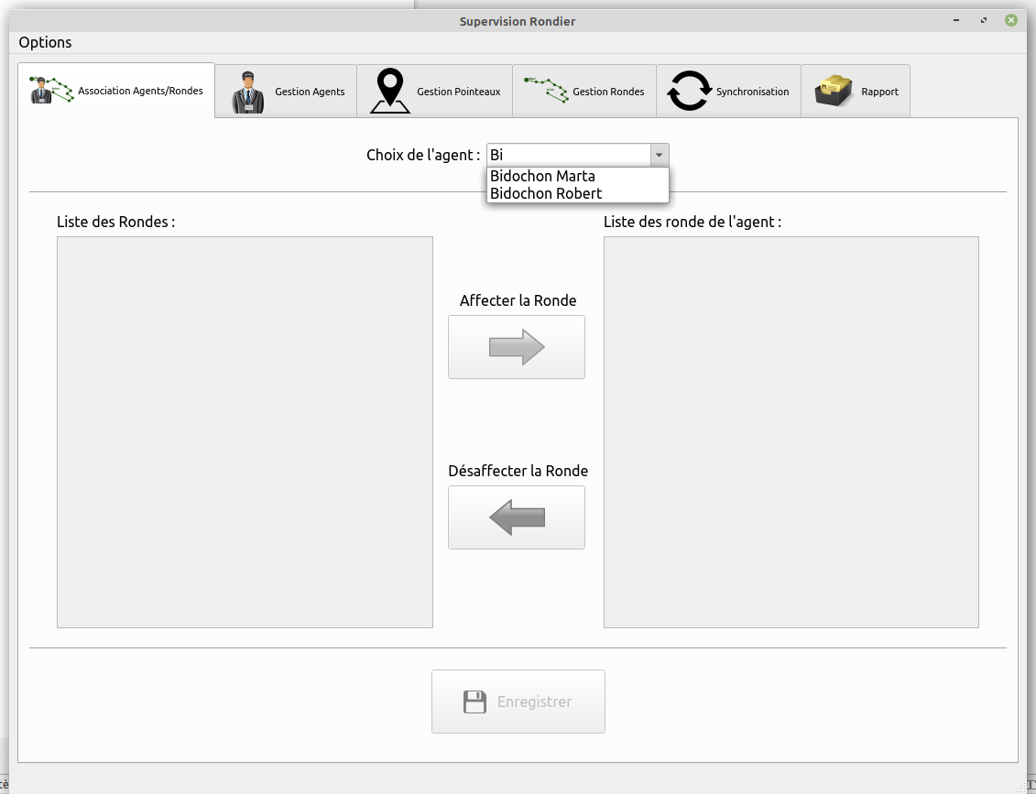

2.3.3.3– Diagramme de séquence
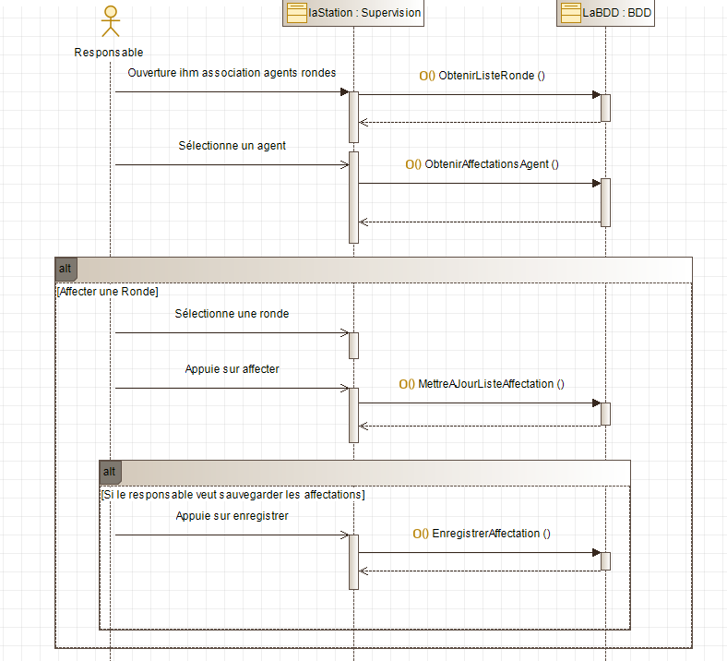

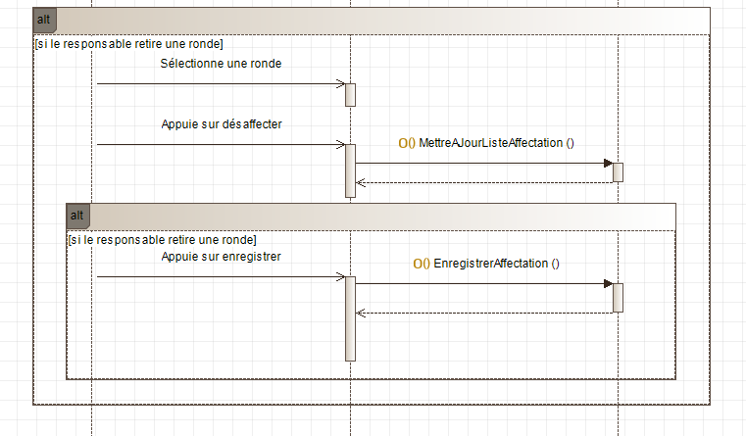

2.3.4 – Cas d’utilisation « Gérer les pointeaux »

2.3.4.1– Description du cas d’utilisation
Nom CU:Gérer les pointeaux | Référence: CU 3.4 | Étudiant n°3 Jérémi
Pré-Conditions | Le responsable est authentifié.
Scénario nominal | Le responsable a trois possibilités :  La création d’un pointeau, le responsable clique sur le bouton « nouveau », le numéro du pointeau est attribué automatiquement. Il saisit également un lieu et scanne le Tag Mifare associé.  La modification d’un pointeau, le responsable recherche un pointeau par son nom ou son numéro. Il sélectionne le pointeau qu’il veut modifier. Les informations correspondantes s’affichent et il modifie le Tag et le lieu de celui ci.  La suppression d’un pointeau, le responsable sélectionne le pointeau voulu, il appuie sur le bouton « supprimer ». Une requête vérifie qu’il n’est pas utilisé dans une ronde et l’agent valide la suppression. Sinon un message s’affiche et la suppression est annulée.  Dans chaque cas, le responsable de ronde enregistre les informations dans la base de données.

2.3.4.2– Présentation interface homme machine
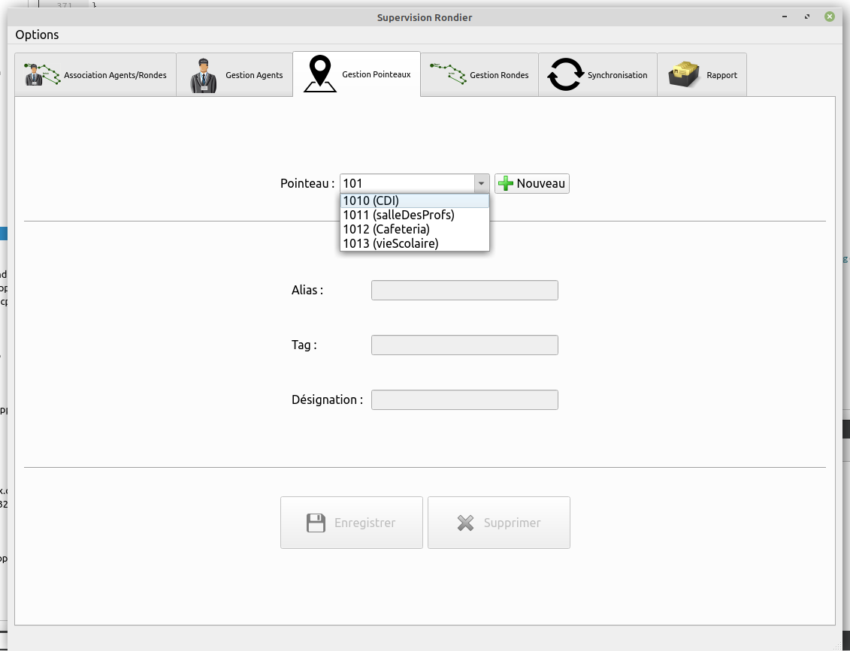

2.3.4.3– Diagramme de séquence
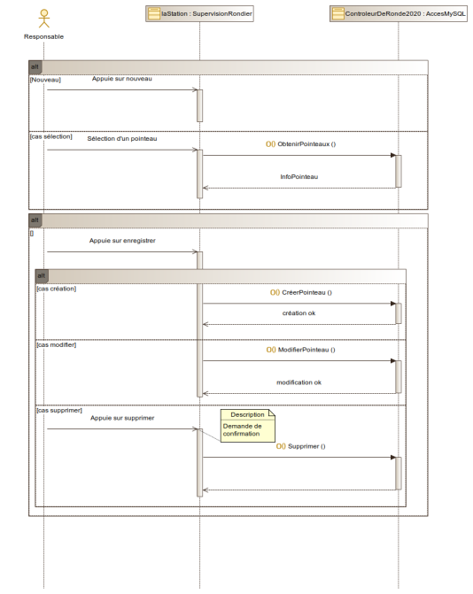

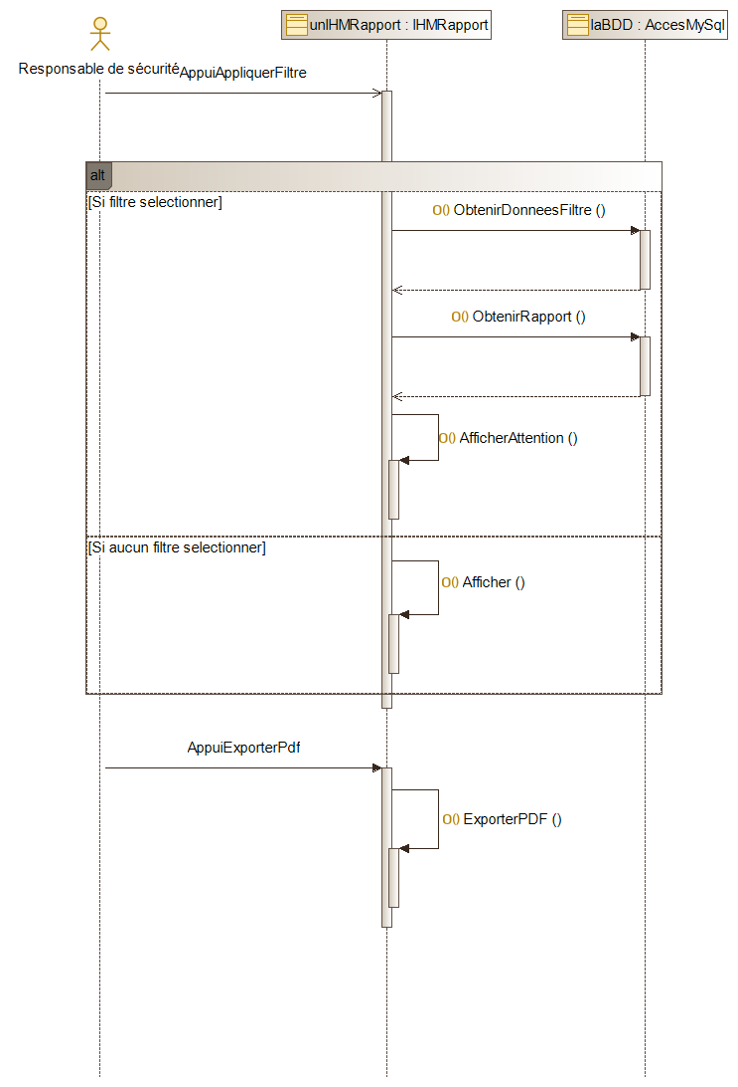
2.3.5 – Cas d’utilisation « Visualiser un rapport de ronde »

2.3.5.1– Description du cas d’utilisation
Nom CU : Visualiser un rapport de ronde | Référence: CU 4.1 | Étudiant n°4 Antoine
Pré-Conditions | Le responsable est authentifié, les rondes effectuées par l’agent ont été téléchargées sur l’ordinateur.
Scénario nominal | La liste des rondes est extraite de la base de donnée et affichée par ordre chronologique la dernière effectuer en premier.  La liste des rondes peut également être filtré en fonction d’un agent, d’un type de ronde ou de dates. Le fait d’appuyer sur le bouton filtrer actualise l’affichage.  Le responsable de sécurité sélectionne une ronde parmi celles disponible dans la liste des rondes qui lui sont proposées.  Le contrôleur de ronde récupère les informations de la ronde avec pour chaque pointeaules éventuellesphotos et commentaires. Les informations sont affichées par ordre chronologique dans un tableau récapitulatif.  Pour agrandir les photos et affichés les commentaires, le responsable appuie sur les vignettes de celles-ci.  Pour exporter le rapport au format PDF, le responsable appuie sur le bouton « PDF ».

2.3.5.2– Présentation interface homme machine
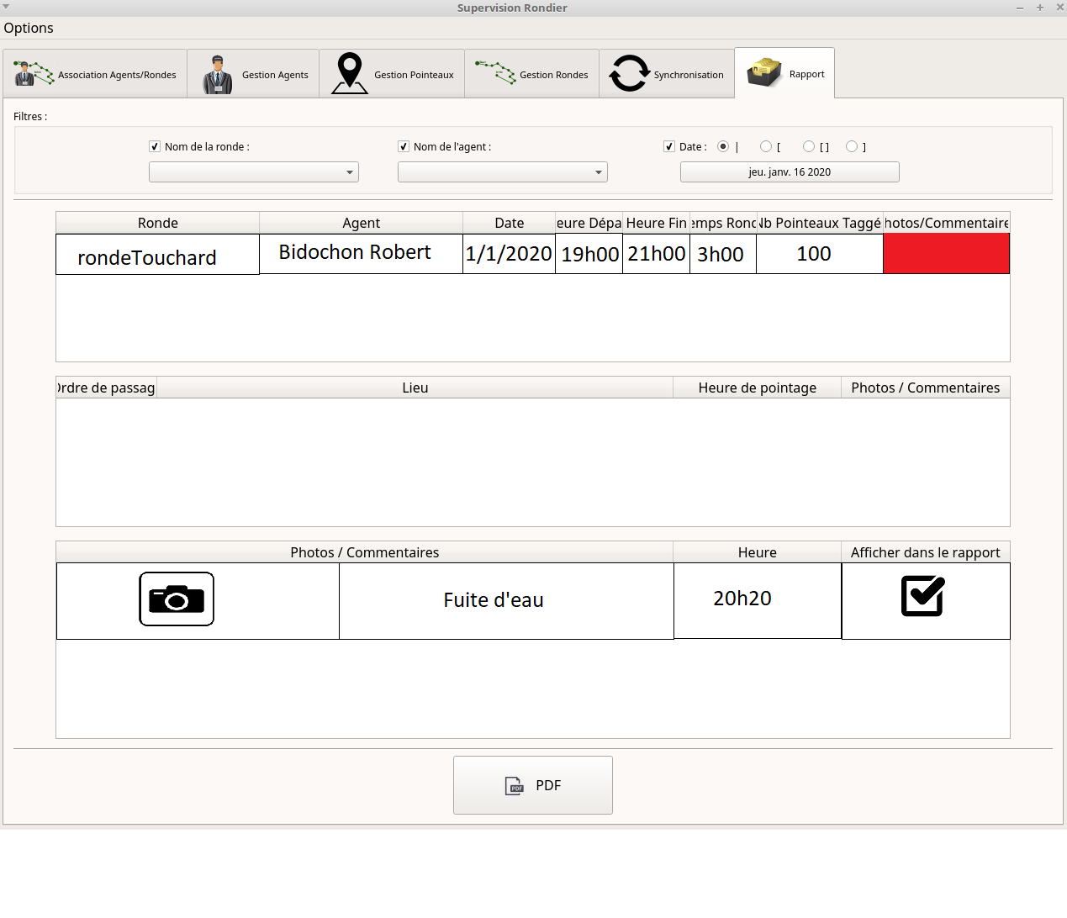

2.3.5.3– Diagramme de séquence

2.3.7 – Cas d’utilisation « Établir des statistiques sur les rondes »

2.3.7.1– Description du cas d’utilisation

Nom CU : Établir des statistiques sur les rondes | Référence: CU 4.3 | Étudiant n°4 : Antoine
Pré-Conditions | Au moins une ronde a été effectuée.
Scénario nominal | Le responsable établit des statistiques sur le nombres d’anomalies et d’incidents par rondes, par site, par agents, par date sur une plage de temps déterminée.
Post-condition(s)

2.3.7.2– Diagramme de séquence
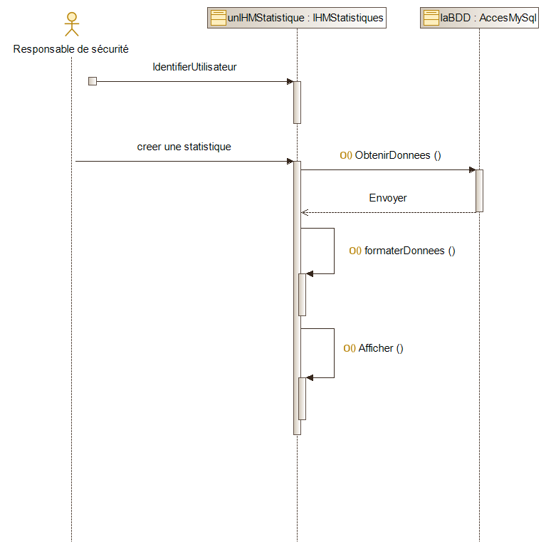

2.3.8 – Cas d’utilisation «Synchroniser le smartphone d’un agent »

2.3.8.1– Description du cas d’utilisation
Nom CU : Synchroniser le smartphone d’un agent | Référence: CU 2.1 | Étudiant n°2 Mathis
Pré-Conditions | Une ou plusieurs rondes ont été créées. Le smartphone et l’ordinateur doivent être connectés sur le même réseau WiFi ou être reliés par un port USB.
Scénario nominal | Pour envoyer les rondes à faire de l’ordinateur au smartphone, le responsable choisit le smartphone à synchroniser dans la liste des smartphones connectés. Pour lancer la synchronisation il appuie sur le bouton « synchroniser ». La base de données est converti dans un format compatible avec celle du smartphone et est transférée dans le dossier préconisé pour l’application mobile.
Post-condition(s) | Le smartphone possède une base de données qui permet d’effectuer une ronde.

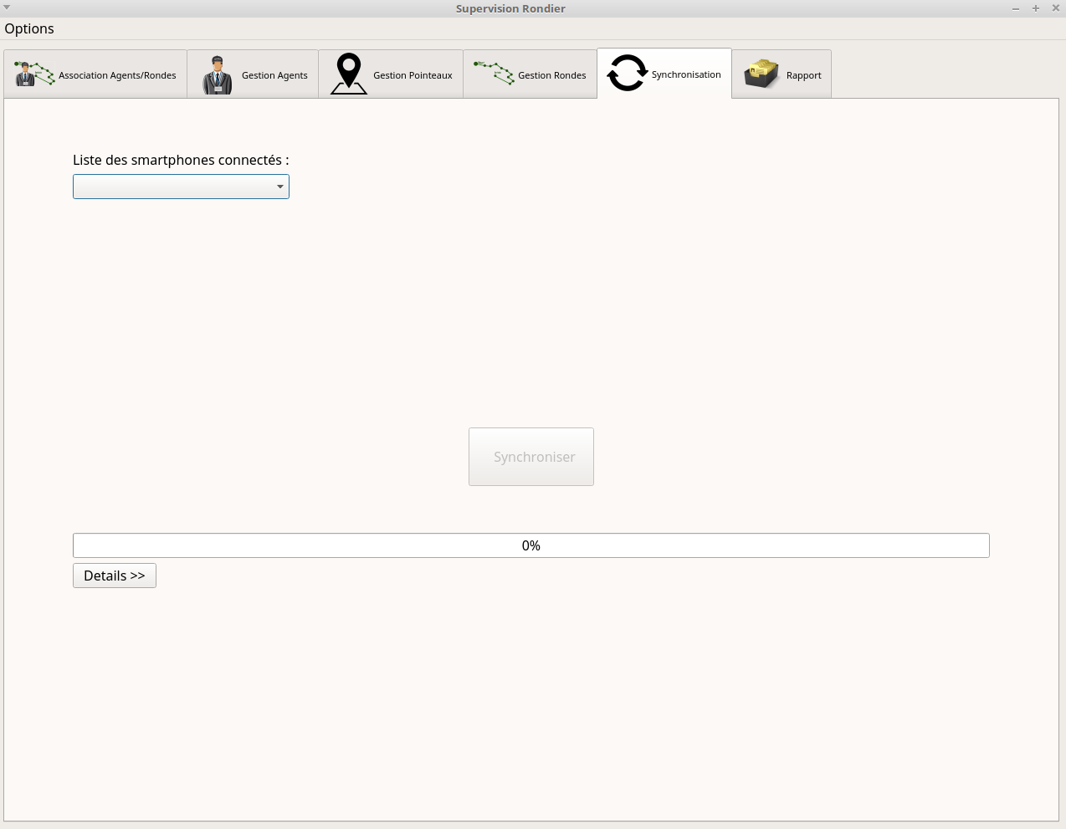
2.3.8.2– Présentation interface homme machine

2.3.8.3– Diagramme de séquence
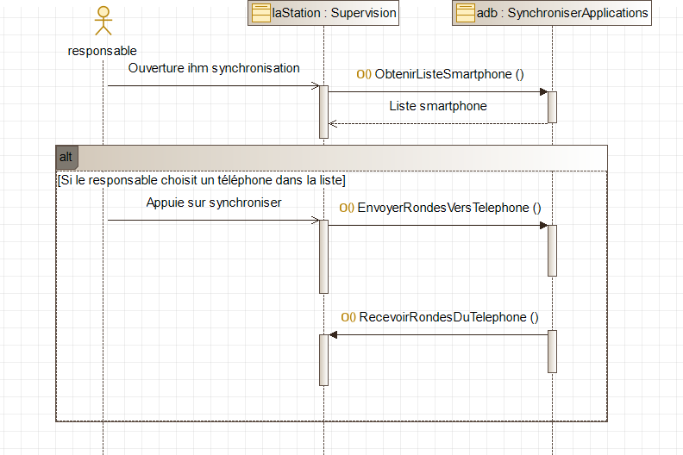

2.4 – Acteur : Agent de sécurité

2.4.1 – Cas d’utilisation « Réaliser une ronde »

2.4.1.1– Description du cas d’utilisation
Nom CU : Réaliser une ronde | Référence: CU 1.1 | Étudiant n°1 Brice
Pré-Conditions | L’application est lancée sur le smartphone disposant de la technologie NFC.
Scénario nominal | L'agent scanne son badge pour s’authentifier. La liste des rondes qui lui sont attribuées s’affiche sur son téléphone. Il sélectionne la ronde qu’il doit faire. L’application lui indique le prochain pointeau et en combien de temps s’y rendre. Il valide chaque pointeau en scannant son téléphone sur le Tag Mifare : une fois le scan réalisé, il se dirige au pointeau suivant. Si l’agent constate une anomalie, il appuie sur le bouton « anomalie », décrit l’anomalie en quelques caractères et prend une photo ou plusieurs photos si besoin.
Post-condition(s) | Les données sont enregistrées et garder en mémoire sur l'application du téléphone.

2.4.1.2– Présentation interface homme machine
Voici les différents onglets qui composent l’application mobile de l’agent de sécurité.
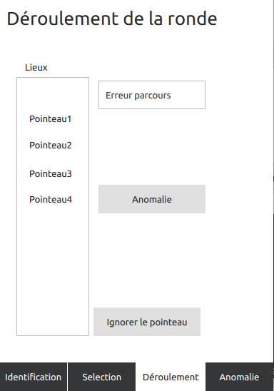
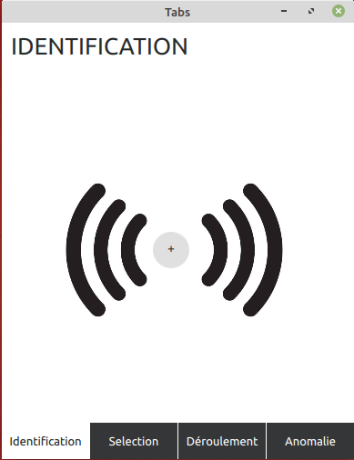
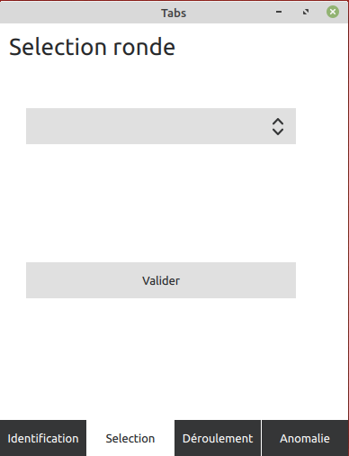
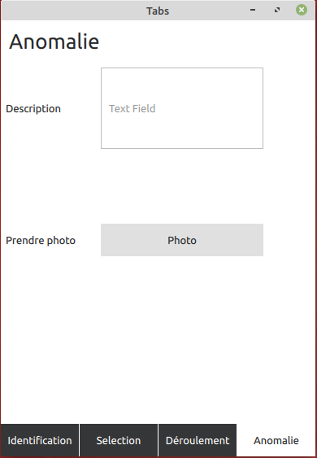

2.4.1.3– Diagramme de séquence

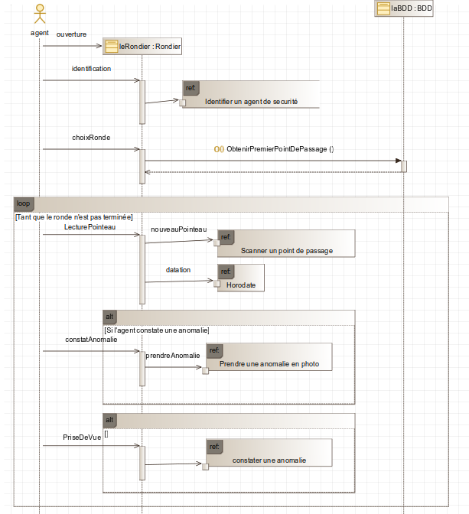

2.4.2 – Cas d’utilisation « Scanner un point de passage »

2.4.2.1– Description du cas d’utilisation
Nom CU : Scanner un point de passage | Référence: CU 1.2 | Étudiant n°1 Brice
Pré-Conditions | Tous les points de passages ont un identifiant unique et une ronde est en cours de réalisation.
Scénario nominal | L’agent de sécurité scanne le pointeau courant, l’application récupère l’identifiant du Tag Mifare. l’identifiant est comparer à celui attendu pour le point de passage courant. Si le pointeau est bien celui attendu, l’application vérifie que le temps est respecté, dans le cas contraire un défaut de temps est enregistré pour ce pointeaux. Si ce n’est pas le pointeau attendu, une erreur de parcours est inscrite dans la ronde.  Le point de passage suivant est rechercher dans la base de données.

2.4.2.2– Présentation interface homme machine

2.4.2.3– Diagramme de séquence
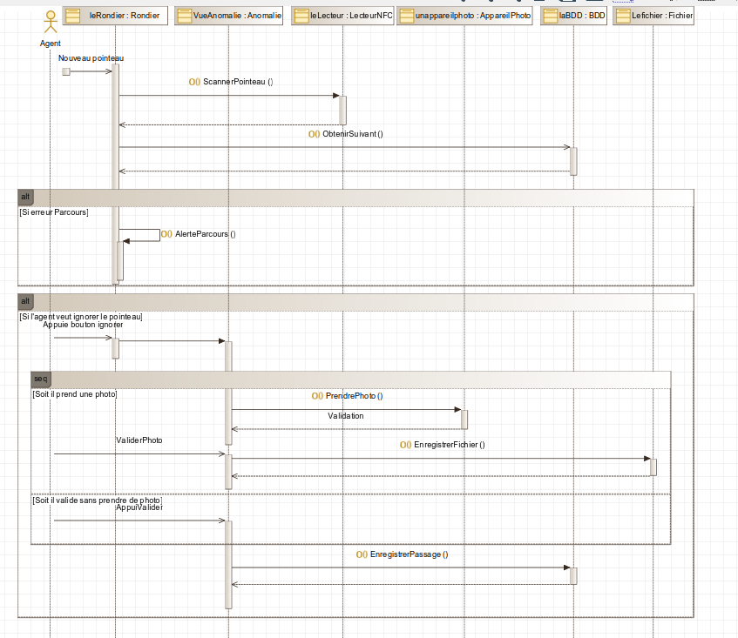

2.4.3 – Cas d’utilisation « Horodater un point de passage »

2.4.3.1– Description du cas d’utilisation
Nom CU : Horodater un point de passage | Référence: CU 1.3 | Étudiant n°1 Brice
Pré-Conditions | Le téléphone est à l'heure et au moins un pointeau est scanné.
Scénario nominal | l’application récupère la date et l’heure du téléphone et l’ajoute dans les informations correspondant au pointeau courant.
Post-condition(s) | Ces informations sont enregistrées dans la base de donnée du smartphone.

2.4.3.2– Présentation interface homme machine
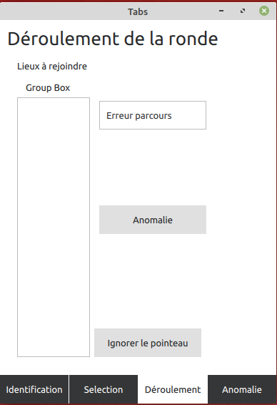

2.4.3.3– Diagramme de séquence
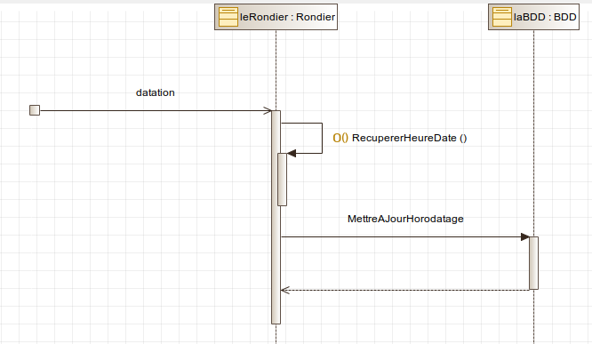

2.4.4 – Cas d’utilisation « Constater une anomalie »

2.4.4.1– Description du cas d’utilisation
Nom CU : Constater une anomalie | Référence: CU 1.4 | Étudiant n°1 Brice
Pré-Conditions | Au moins un point d’accès a été scanner et un problème est détecté et l’agent est connecté
Scénario nominal | L'agent appui sur le bouton anomalie et est redirigé sur une autre page de l'application. Il décrit l’anomalie en quelques caractères . Lorsque toute les informations ont été renseignées, il faut appuyer sur le bouton « valider » pour revenir sur la page de la ronde en cours.
Post-condition(s) | Cette anomalie est enregistrée dans la base de données du téléphone, elle est associée au dernier pointeau scanné.

2.4.4.2– Présentation interface homme machine
Lors de la détection d’une anomalie, l’agent appuie sur le bouton « Anomalie » qui le dirige vers l’interface « Anomalie ».

2.4.4.3– Diagramme de séquence
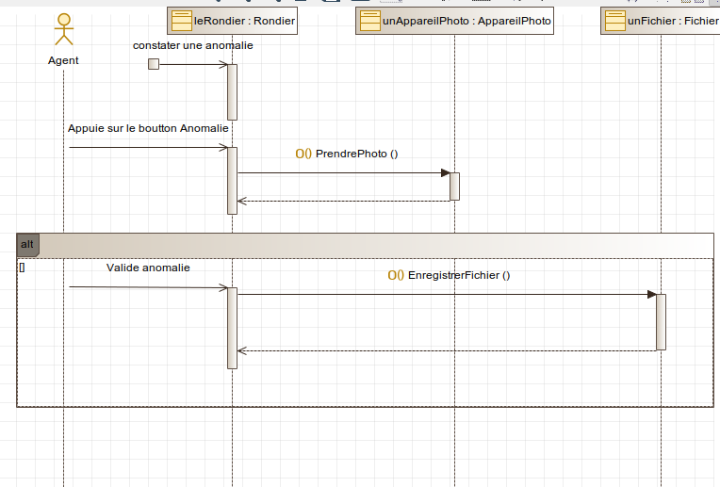

2.4.5 – Cas d’utilisation « Prendre une anomalie en photo »

2.4.5.1– Description du cas d’utilisation
Nom CU : Prendre une anomalie en photo | Référence: CU 1.5 | Étudiant n°1 Brice
Pré-Conditions | Avoir scanné un pointeau et avoir appuyé sur bouton anomalie.
Scénario nominal | L'agent appuie sur le bouton anomalie, l'appareil photo apparaît et l'agent prend une photo de l'anomalie. Ensuite l'agent valide ou non la photo, celle-ci est envoyée et enregistrée dans les fichiers.
Post-condition(s) | Ces données sont stockées dans le smartphone avec les informations du pointeau correspondant.

2.4.5.2– Présentation interface homme machine

2.4.5.3– Diagramme de séquence
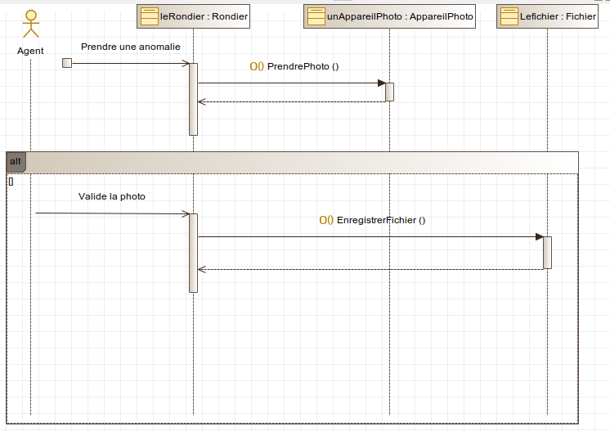

2.4.6 – Cas d’utilisation « Identifier un agent de sécurité »

2.4.6.1– Description du cas d’utilisation
Nom CU : Identifier un agent de sécurité | Référence: CU 2.2 | Étudiant n°2 Mathis
Pré-Conditions | L’agent de sécurité est présent dans la base de donnée et à son badge. La technologie NFC est activée sur le téléphone.
Scénario nominal | L’agent scanne son badge à l’aide de son téléphone. Si l’agent est présent dans la base de données, il est connecté, la liste des ronde qu’il est en mesure de réaliser est affichée Sinon l’agent reste déconnecté il ne peut que quitter l’application.
Post-condition(s) | Les rondes que lui a assigné le responsable de sécurité lui sont proposées.

2.4.6.2– Présentation interface homme machine

2.4.6.3– Diagramme de séquence
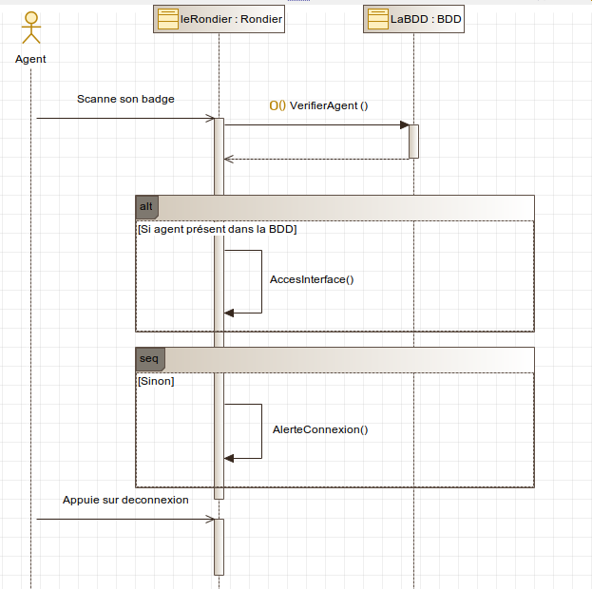

2.4.7 – Cas d’utilisation « Télécharger des rondes de surveillance »

2.4.7.1– Description du cas d’utilisation
Nom CU : Télécharger des rondes de surveillance | Référence: CU 2.3 | Étudiant n°2 Mathis
Pré-Conditions | L’agent est identifié sur l’application du téléphone et ce dernier est synchronisé avec l’ordinateur.
Scénario nominal | Lorsque l’agent appui sur le bouton « Télécharger mes rondes », les rondes qu’il a reçu à la synchronisation avec l’ordinateur se téléchargent et s’implémentent dans la liste des rondes à faire.
Post-condition(s)

2.4.7.2– Diagramme de séquence
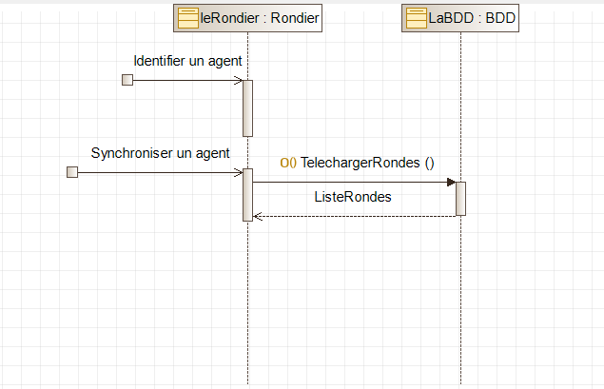

2.4.8 – Cas d’utilisation « Envoyer une ronde de surveillance »

2.4.8.1– Description du cas d’utilisation
Nom CU : Envoyer une ronde de surveillance | Référence: CU 2.4 | Étudiant n°2 Mathis
Pré-Conditions | L’agent de sécurité a effectué au moins une ronde et a une connexion réseau avec l’ordinateur.
Scénario nominal | Lorsque l’agent termine ses rondes, il appuie sur le bouton « Fin de ronde » et choisit la ou les rondes qu’il veut envoyer. Les données et photos correspondantes sont transférés sur l’ordinateur. Lorsque le transfert est terminé, la ou les rondes sélectionnées s’effacent.

2.4.8.2– Diagramme de séquence
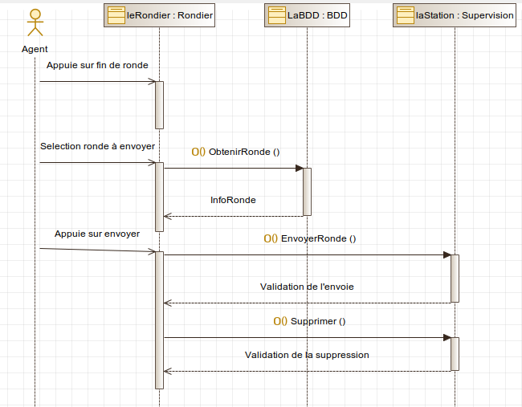

3 – LES DONNÉES
Dictionnaire de données
Intitulé du champ | Nom du champ | Type de données du champ
Nom de l’agent | nomAgent | Texte(45)
Prénom de l’agent | prenom | Texte(45)
Tag de l’agent | idTagAgent | Texte(8)
Statut de l’agent | statut | Numérique(4)
Login du responsable de sécurité | login | Texte(45)
Mot de passe du responsable de sécurité | mdp | Texte(45)
Nom de la ronde | nomRonde | Texte(30)
Tag associé au pointeau | idTagPointeau | Texte(8)
Alias du pointeau | alias | Numérique(11)
Localisation physique du pointeau | localisation | Texte(20)
Statut du pointeau | statutPointeau | Numérique(4)
Ordre de passage des pointeaux | ordrePointeau | Numérique(11)
Temps minimum entre deux pointeaux | tempsMin | Numérique(minutes)(11)
Temps maximum entre deux pointeaux | tempsMax | Numérique(minutes)(11)
Date de réalisation de la ronde | date | Date(datetime)
Localisation via bâtiment | batiment | Texte(45)
Localisation via étage | etage | Texte(45)
Identifiant d’un smartphone avec adb | idAdb | Hexadécimal(45)
Association du téléphone | nomSmartphone | Texte(45)

4 – CONCEPTION DU CONTRÔLEUR DE RONDES

4.1 –Structuration des bases de données

4.1.1 - Ordinateur (Mysql)
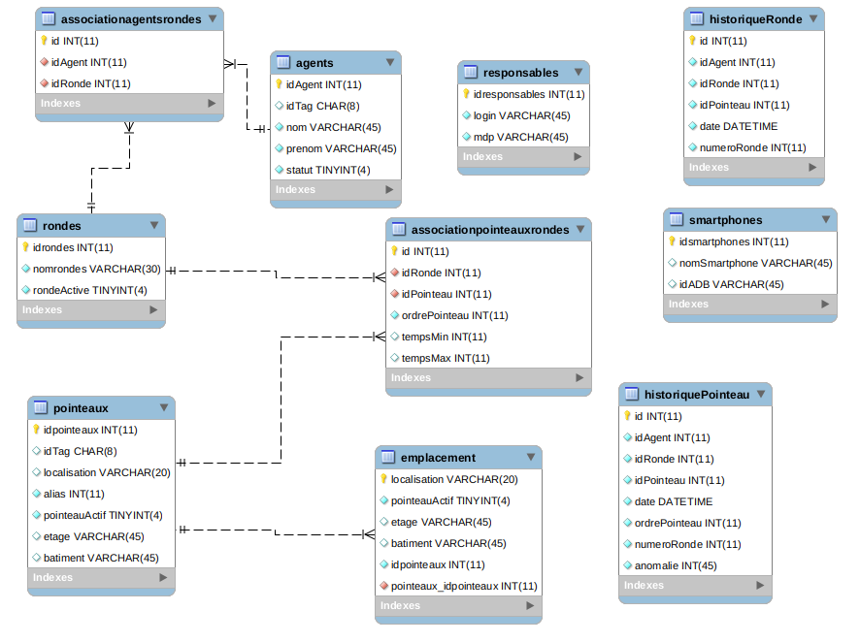

4.1.2 - Smartphone (Sqlite)
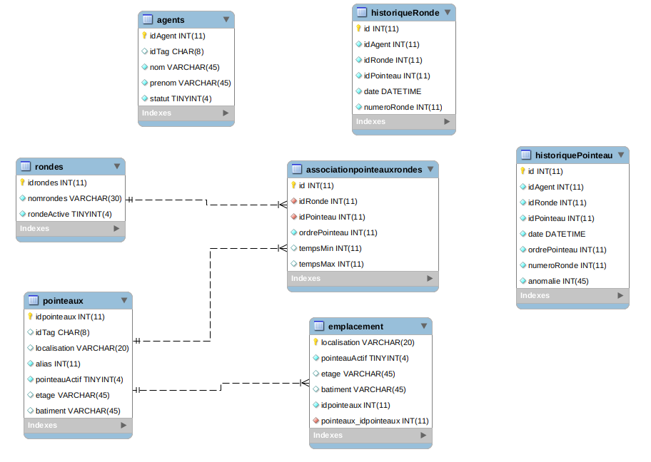

4.2 – Présentation des tâches : Etudiant 1 - MEZERETTE Brice
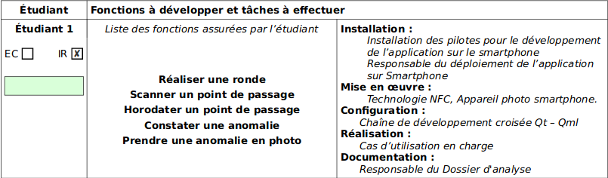
Donc pour expliquer cette photo l’étudiant n°1 doit installer des pilotes pour le développement de l’application sur le smartphone ensuite il sera responsable du déploiement de l’application sur Smartphone.

4.2.1 – Solutions technique
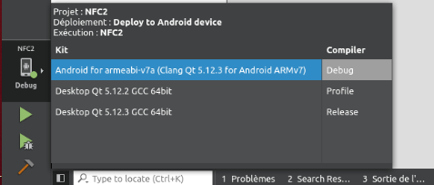

Pour l’application du téléphone j’ai choisie d’utiliser QT creator la version 5.12.3, car l’année précédant l’autre personne avais développer sous java et l’application n’a pas été assez fonctionnelle. Donc c’est pour cela que je vais la développer en QML, nous avons l’outil designers pour l’interface. Capendant il nous faut installer les kits de développement pour l’application de téléphone le SDK et le NDK.

Ensuite pour la technologie du téléphone pour scanner un Tag Mifare on nous a donner la technologie NFC.

Un tag mifare utilise la technologie NFC qui signifie en anglais: Near Field Communication (NFC) et en francais: communication en champ proche (CCP), est une technologie de communication sans fil à courte portée et à haute fréquence. Permettant l'échange d'informations entre objets (periphériques), jusqu'à une distance d'environ 10 cm.
Les tags MIFARE sont des circuits intégrés très répandus pour leurs utilisations dans le domaine des cartes à puce sans contact et pour plusieurs autres applications, dans le monde entier. La gamme MIFARE comprend des circuits intégrés permettant de réaliser des cartes sans contact mais aussi des lecteurs permettant de communiquer entre eux.
Durant notre projet nous allons utiliser un tag MIFARE pour renseigner des informations sur l'agent de sécurité(nom, prenom, n° de serie, etc) comme un pointeau que l'agent de sécurité utiliseras comme repère durant sa ronde, il en utiliseras un autre pour s'identifier. Le tag mifare nous serviras à avoir un numéro de serie qui seras renseigner dans une BDD (base de données) pour chaque agent de sécurité et chaque lieux à vérifier. Durant sa ronde l'agent de sécurité, avec l'application sur son téléphone devras scanner un tag MIFARE et le téléphone récuperas les informations de celle-ci pour son rapport de fin de ronde. Si l'agent de sécurité oublie de scanner un tag MIFARE dans sa ronde le téléphone lui enverras un message pour le prévenir d'un oubli de pointeau.
Ensuite pour avoir Accès a la base de données, dans le cahier des charges est stipuler que mon téléphone avec l’application a accès a une base de données SQL qui permettras de garder en mémoire (la date, l’heure) mais tous en sachant que le téléphone doit être bien régler. Et pour finir a la fin de chaque ronde les photos enregistrer de chaque anomalie seras enregistrer dans la base de données avec l’anomalie en question.
Langages SQL.

4.2.2 – Interface Homme Machine
Lors du lancement de l’application sur le smartphone, la page d’identification active la détection NFC permettant à l’agent de scanner son badge sur l’appareil. Lorsque le badge est détecté, on vérifie les informations avec la base de donnée pour identifier l’agent et pour qu’il puisse accéder aux autres interfaces.
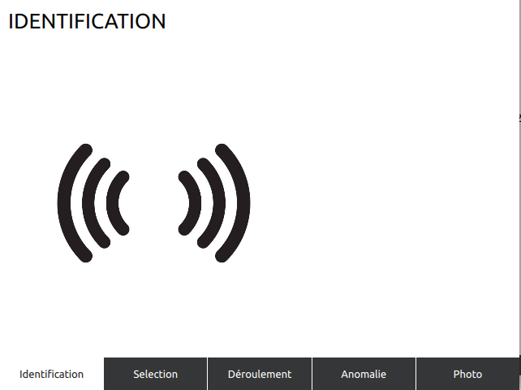
Si L’identification est bonne alors il passe a la sélection de la ronde :
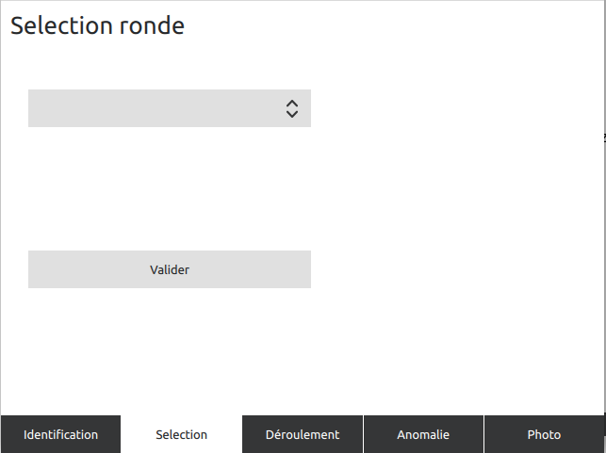

Après avoir choisie sa ronde il la valide et peut commencer sa ronde dans la page déroulement :
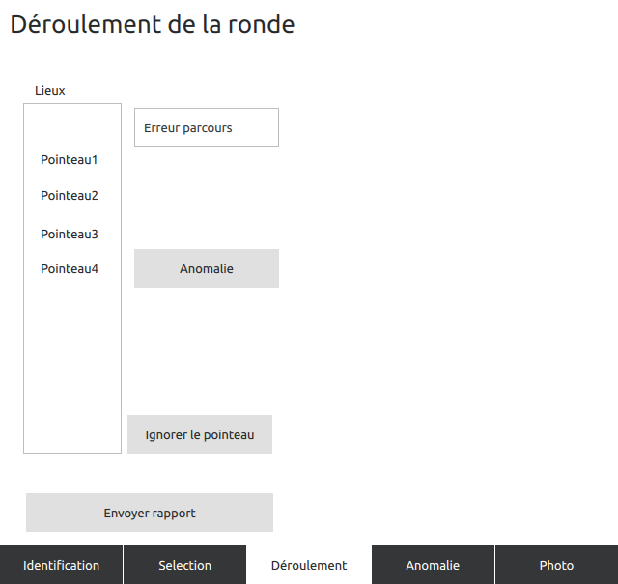

Lors de sa ronde l’agent de sécurité peut constater une anomalie alors il appuie sur le bouton anomalie et est redirigé sur la page anomalie :
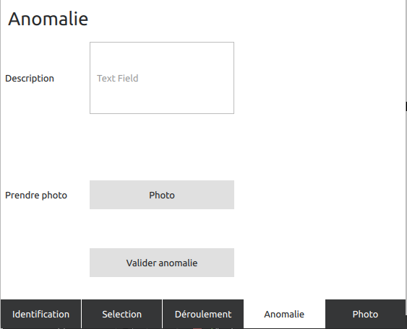

Lors d’une constatation d’une anomalie l’agent doit tous d’abord d’écrire l’anomalie et prendre une photo de celle-ci quand il appuieras sur le bouton Photo il seras rediriger sur la page Photo.

Voici la page photo :
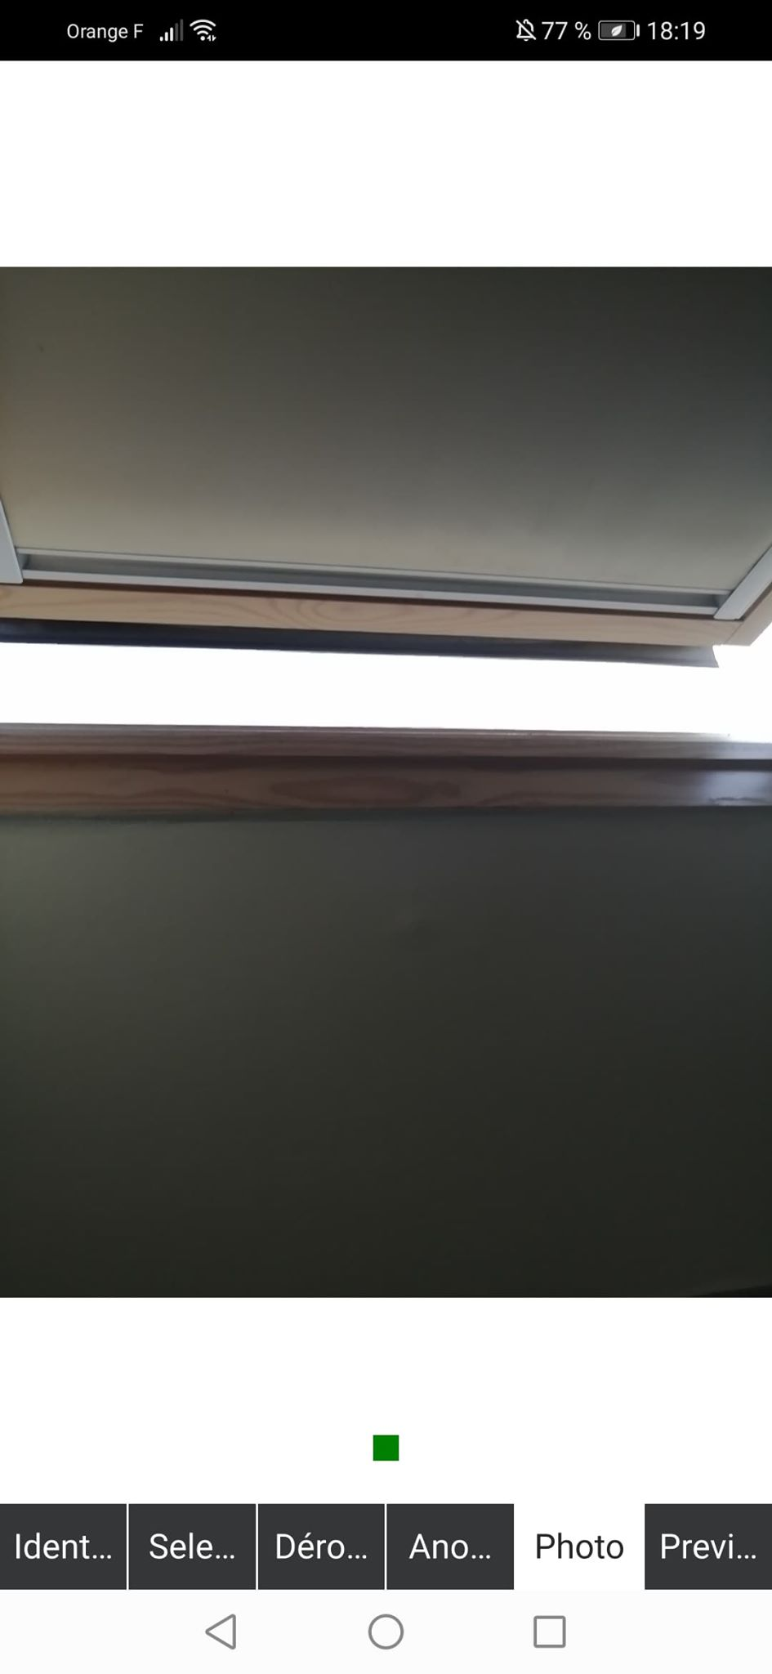

4.2.3 – Les diagrammes de séquence

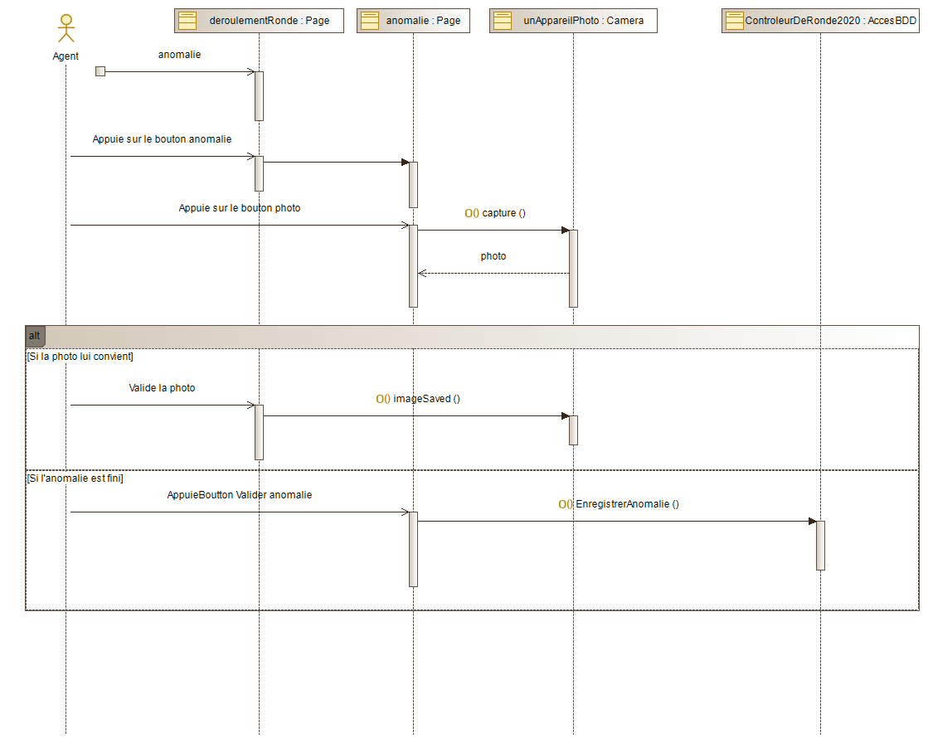
4.2.3.1 – Constater une anomalie

4.2.3.2 – Prendre une anomalie en photo
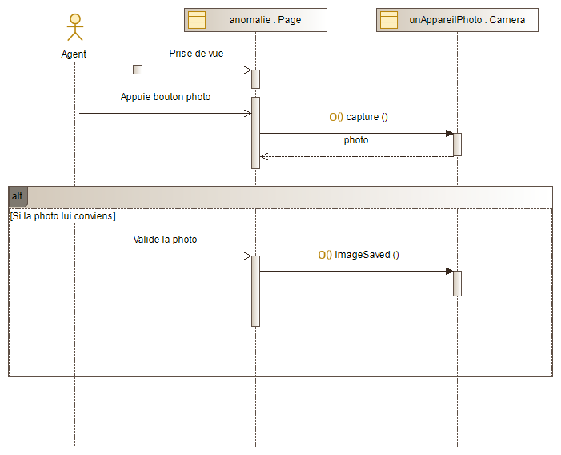

4.2.3.3 – Horodater un point de passage
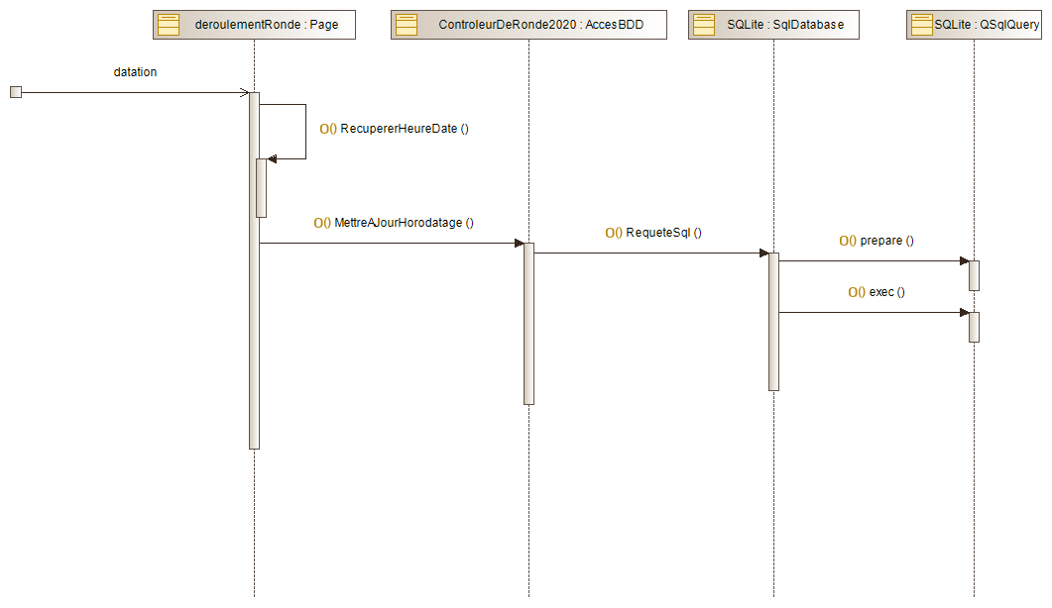

4.2.3.4 – Scanner un point de passage

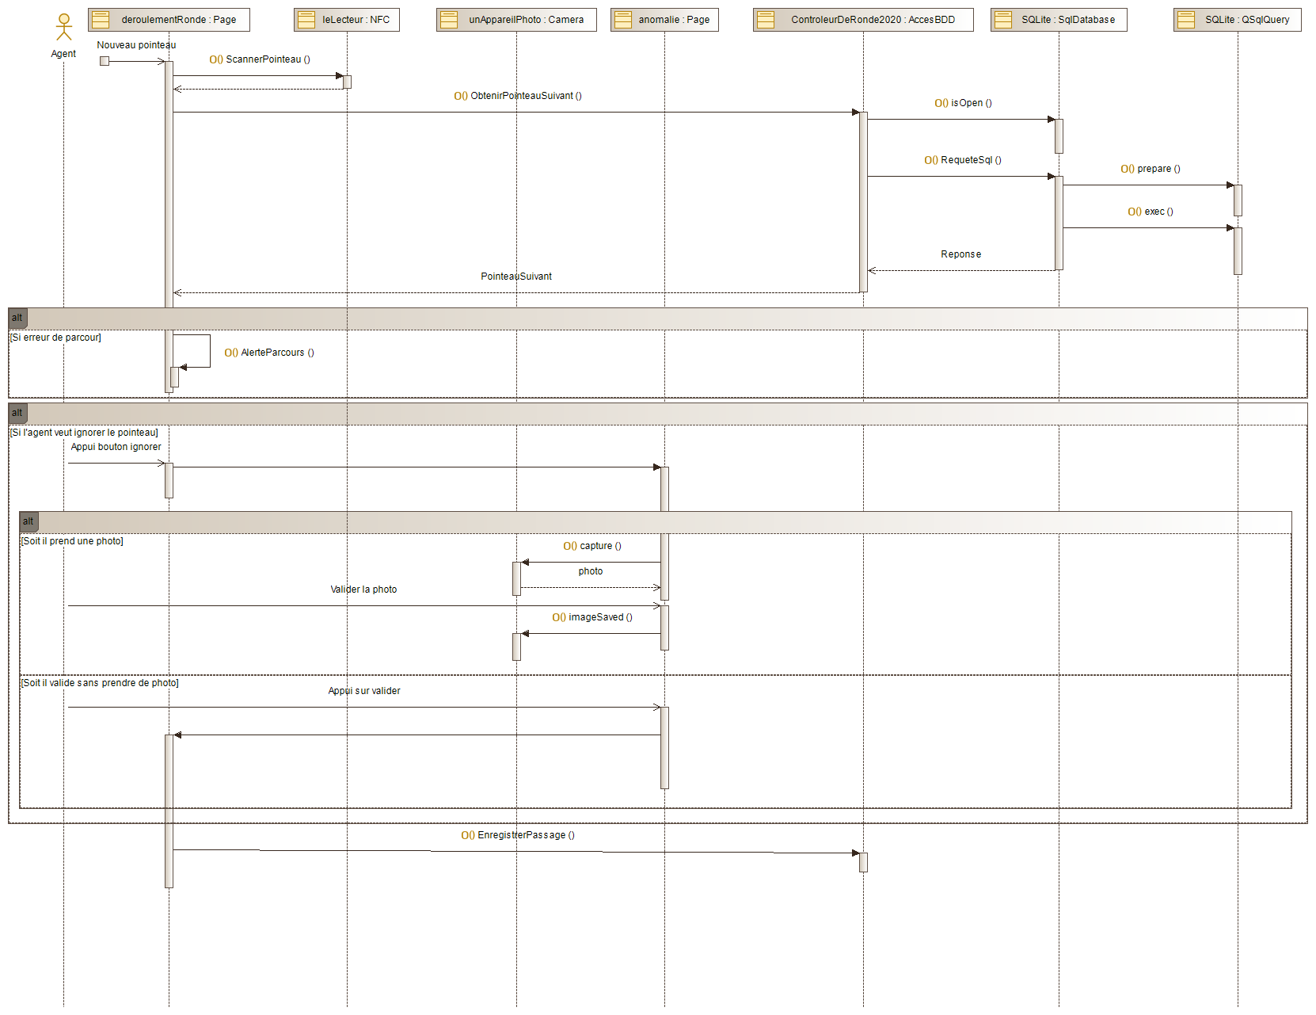

4.2.4 – Diagramme état-transition
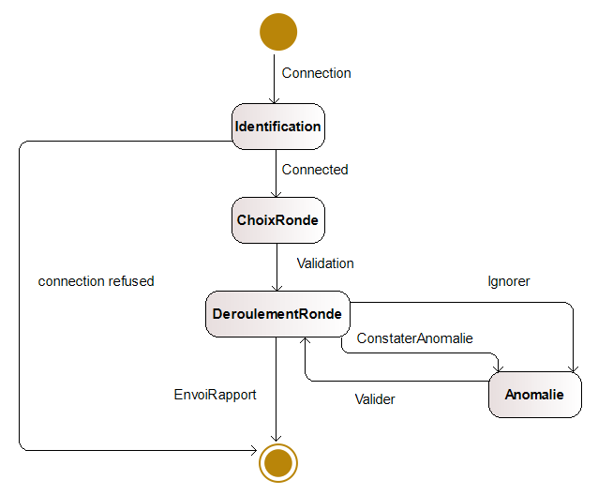

4.2.5 – Diagramme de classe : Application Smartphone
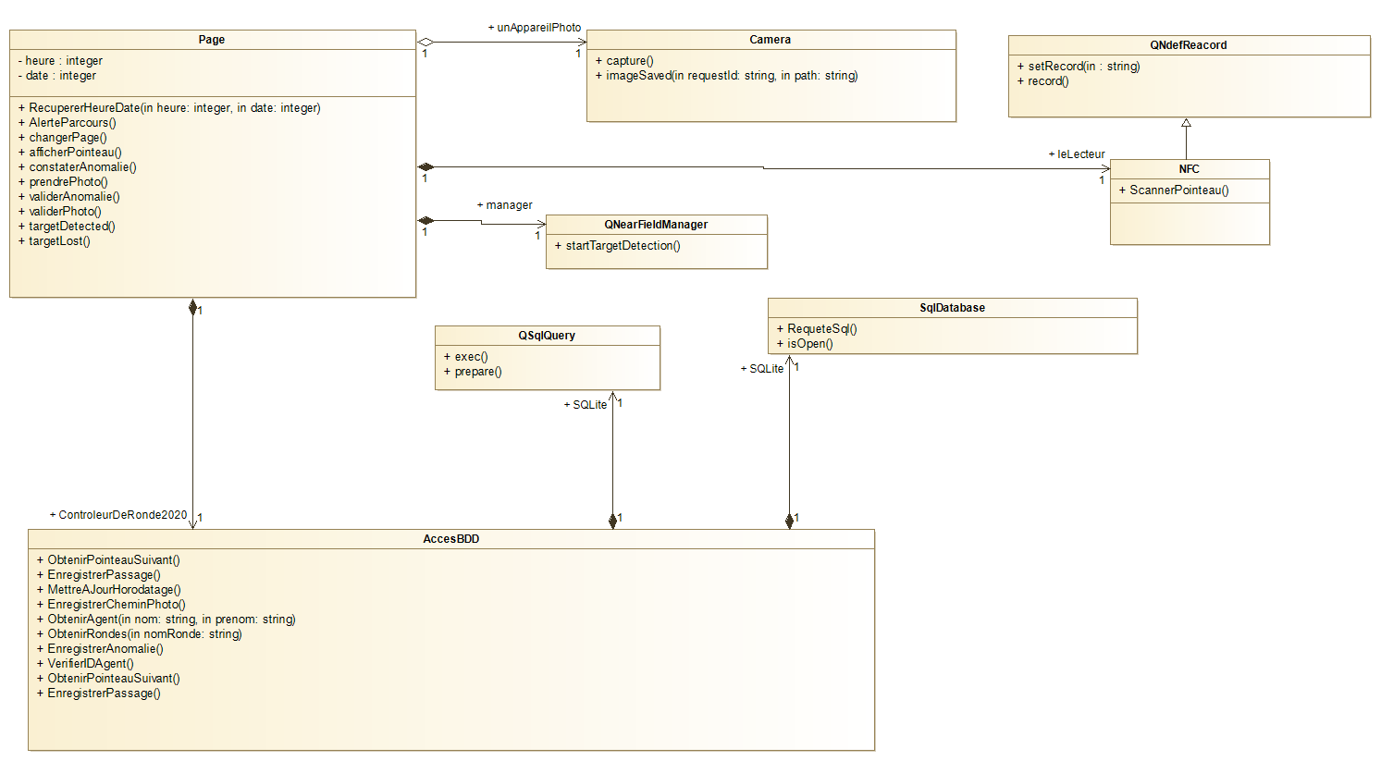

4.3 – Présentation des tâches : Etudiant 4 - CHEVREL Antoine
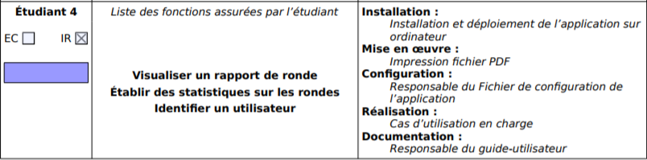
Le rôle de l’étudiant n°4 sera de préparer le résultat des rondes dans des rapports ainsi que monter des statistiques permettant de mettre à jour le statue des rondes et des pointeaux.

4.3.1 – Solution technique

Pour mettre a bien cette partie j’ai décidé d’utiliser l’outil de développement QTCreator et notamment la versions 5.12.3 du build pour une prise en main et plus simple et notamment dû a la bonne connaissance de base que nous possédons dessus mais aussi grâce a des librairies spécifiques continus dans cette version
Pour la création d’un rapport j’utiliserai l’extension PDF essentiellement dû a la simplicité d’utilisation ainsi que, c’est l’une des seules extensions qui peux être ouverte sur n’importe quelle système d’exploitation.

4.3.2 – Interface Homme Machine

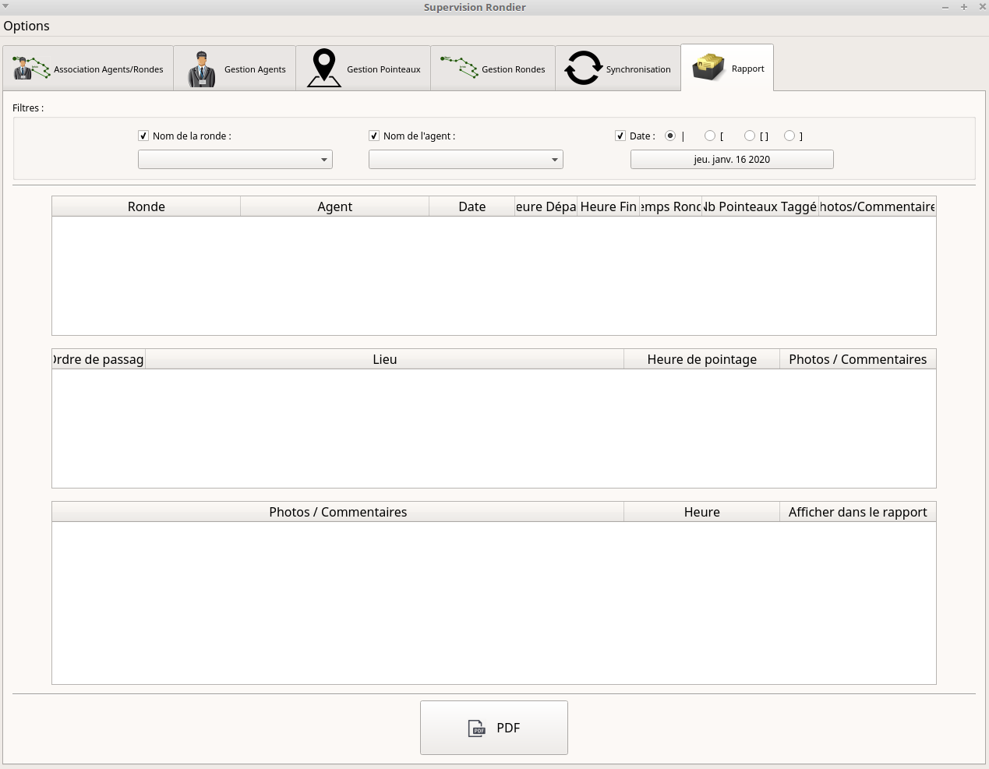
4.3.2.1 – Visualiser un rapport de ronde

4.3.2.2 – Établir une statistique
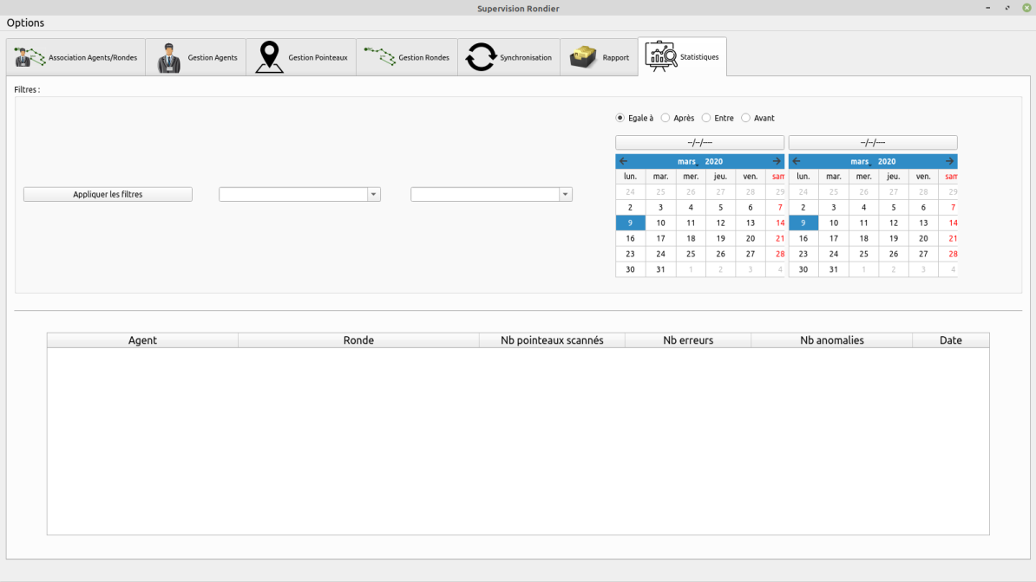

4.3.3 – Les diagrammes de séquence

4.3.3.1 – Visualiser un rapport de ronde
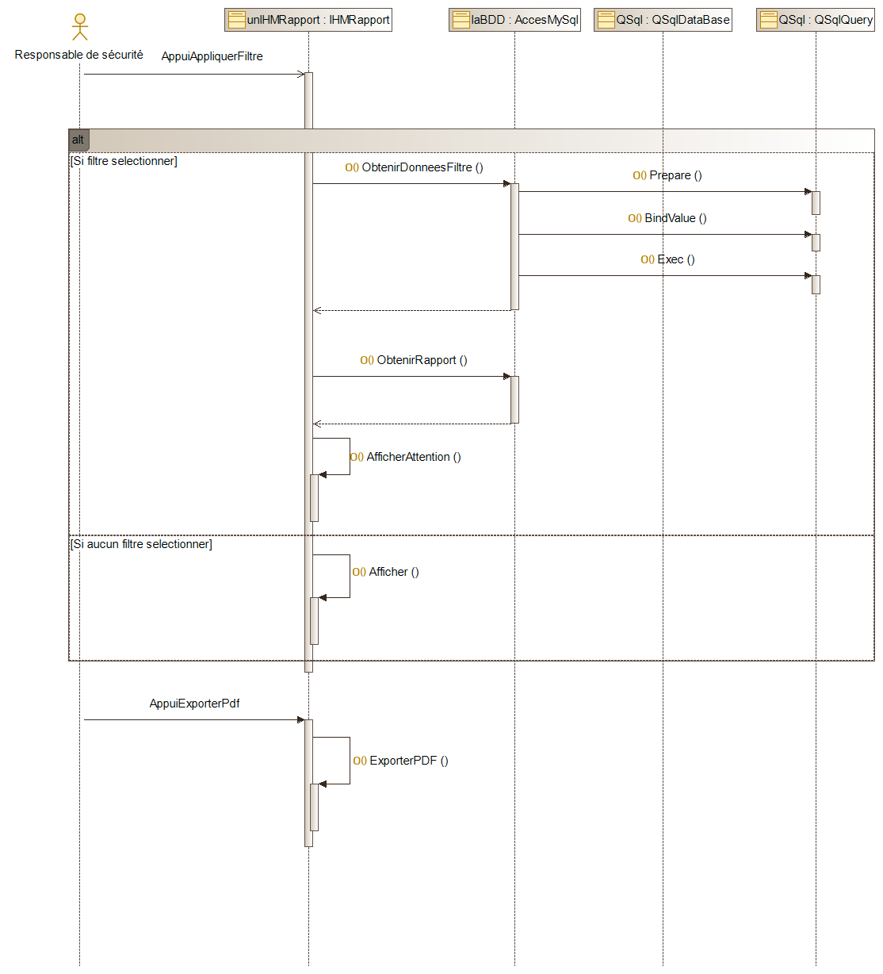

4.3.3.2 – Établir une statistique
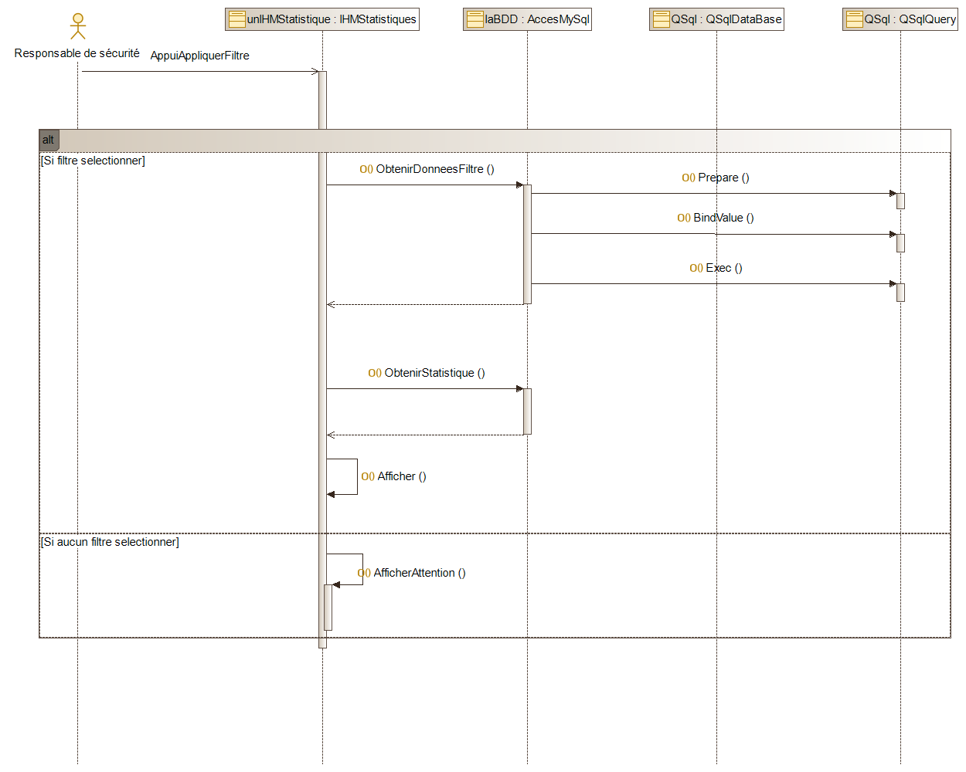

4.4 - Présentation des tâches : Étudiant3 - GUILLAUMIN Jérémi
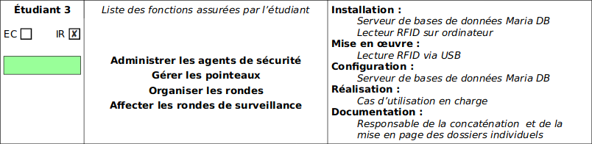
Le rôle de l’étudiant est de s’occuper de la gestion des pointeaux, la gestion des rondes et enfin la gestion des agents. Mais pour cela il doit réaliser une base de donnée qui répertorie tout ce dont le projet a besoin

4.4.1 – Solution technique

J’ai dû choisir un logiciel pouvant gérer et créer des bases de données, j’ai donc choisis MySql. C’est un système de gestion de bases de données, Il fait partie des logiciels de gestion de base de données les plus utilisés au monde. Autant par le grand public (applications web principalement) que par des professionnels, en concurrence avec Oracle, PostgreSQL et Microsoft SQL Server. Mais j’ai décidé de prendre MySql car c’est celui que l’on avait vu en cours et qui est donc le plus simple de réutilisation compte tenu des utilisations que l’on avait déjà faites.

J’ai choisis phpMyAdmin pour gérer plus facilement la base de données, c’est une application Web de gestion pour les systèmes de gestion de base de données MySQL. Cela permet d'exécuter, très facilement et sans grandes connaissances en bases de données, des requêtes comme les créations de table de données, insertions, mises à jour, suppressions et modifications de structure de la base de données. Ce système permet de sauvegarder commodément une base de données sous forme de fichier .sql et d'y transférer ses données, même sans connaître SQL. Il n’est pas nécessaire, mais ça rend la gestion des bases de données plus simple qu’en ligne de commande avec mariaDB

Pour programmer les applications j’utilise le logiciel Qt Creator avec la version 5.12.3 car il permet le développement d’application sur téléphone et ordinateur.

Il y aura une possibilité de choisir un lecteur rfid pour permettre d’ajouter des nouveaux téléphones plus rapidement, juste en scannant le badge. C’est une méthode qui permet de mémoriser et récupérer des données à distance.
Les puces qui seront scanner contiendrons des données sur les nouveaux téléphones comme le tag de celui-ci.

4.4.2 – Interface Homme Machine

4.4.2.1 – Gérer les Pointeaux
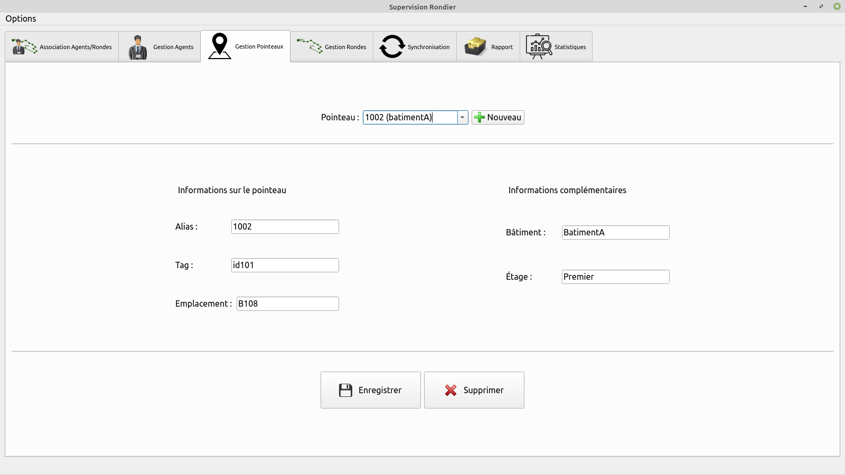

4.4.2.2 – Administrer un agent
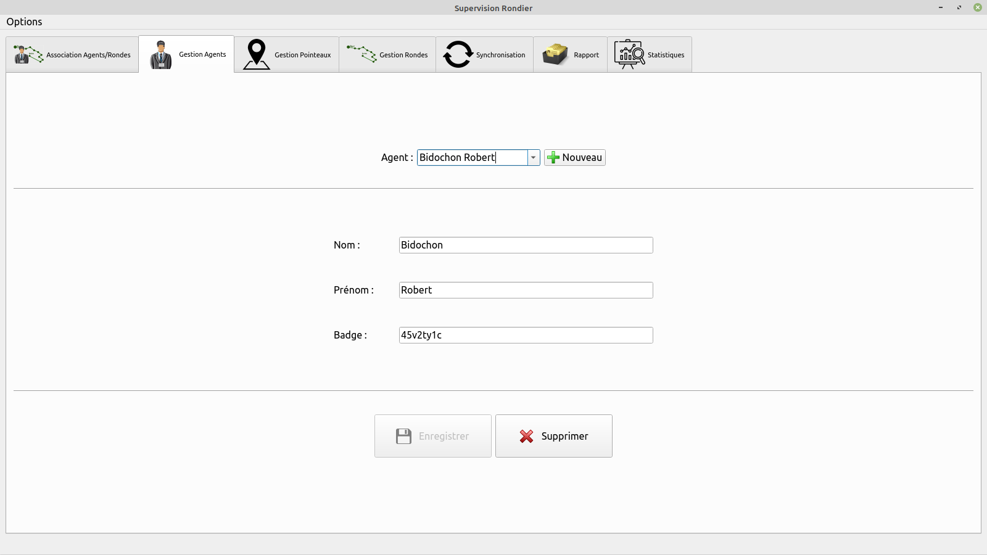

4.4.2.3 – Organiser une ronde
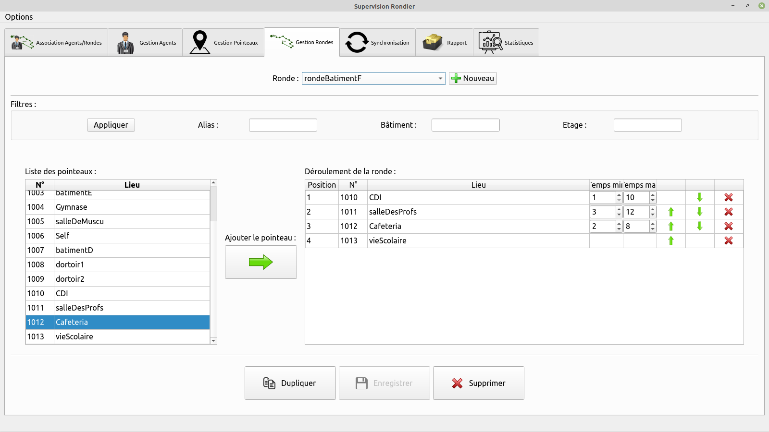

4.4.2.4 – Affecter une ronde
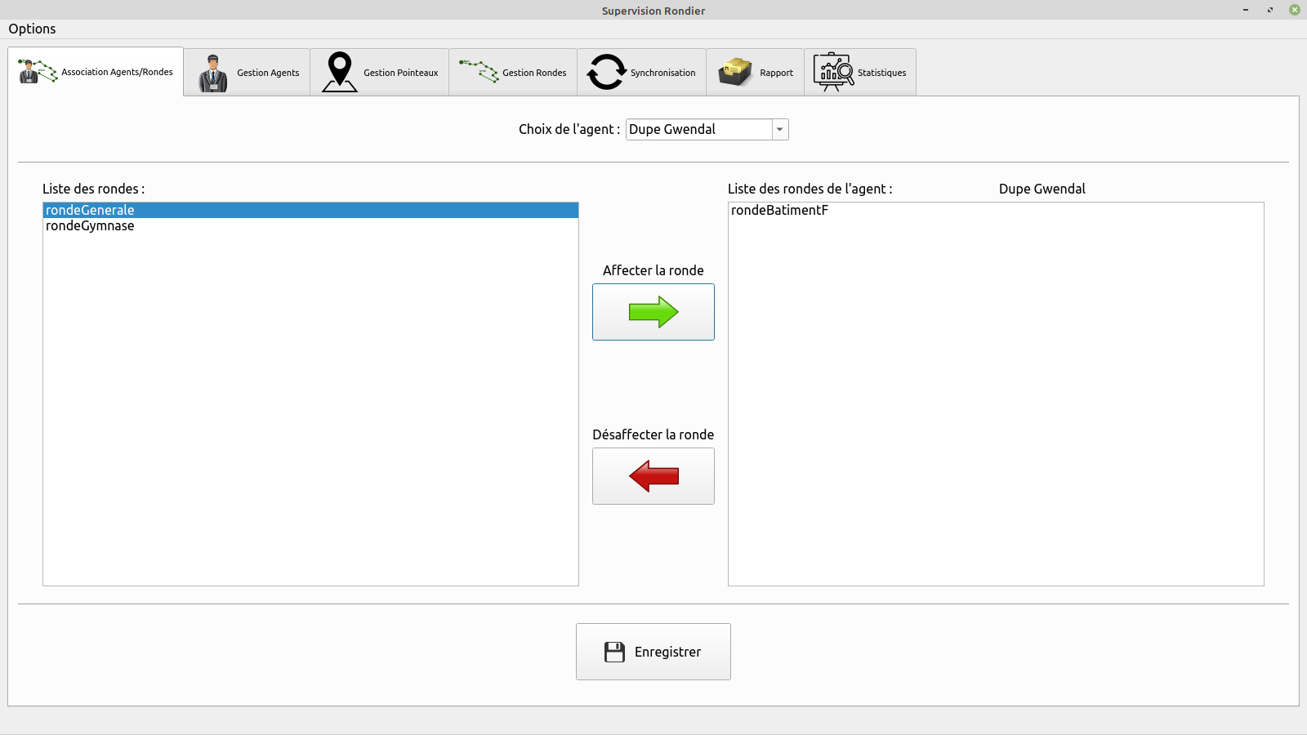

4.4.3 – Les diagrammes de séquence

4.4.3.1 – Gérer les pointeaux

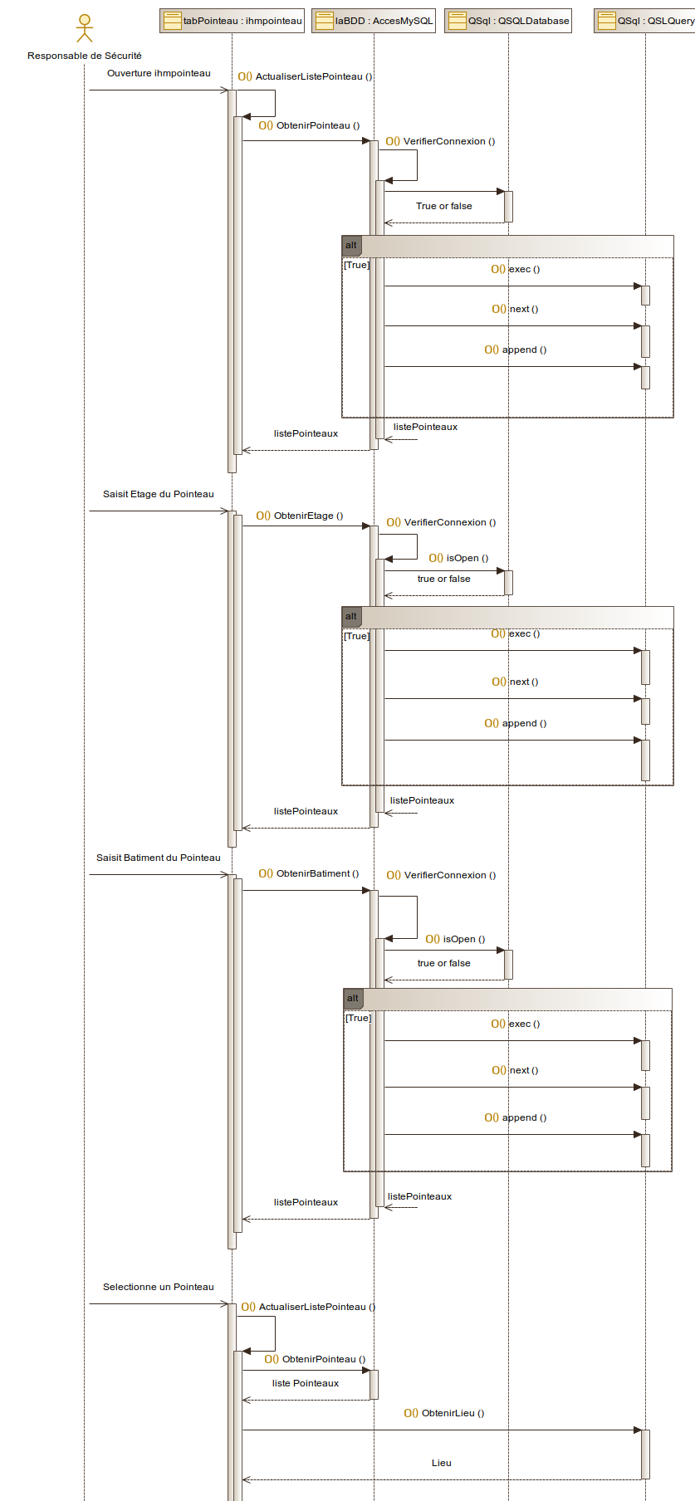

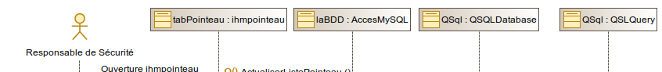
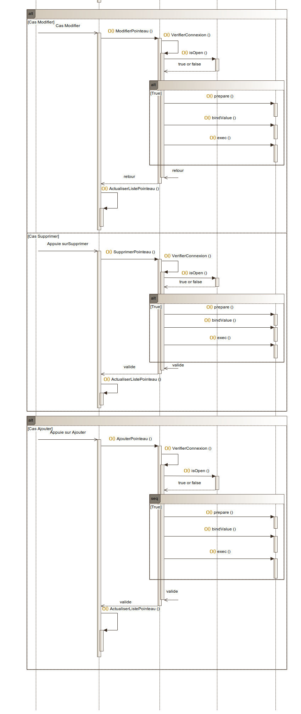

4.4.3.2 – Administrer un agent
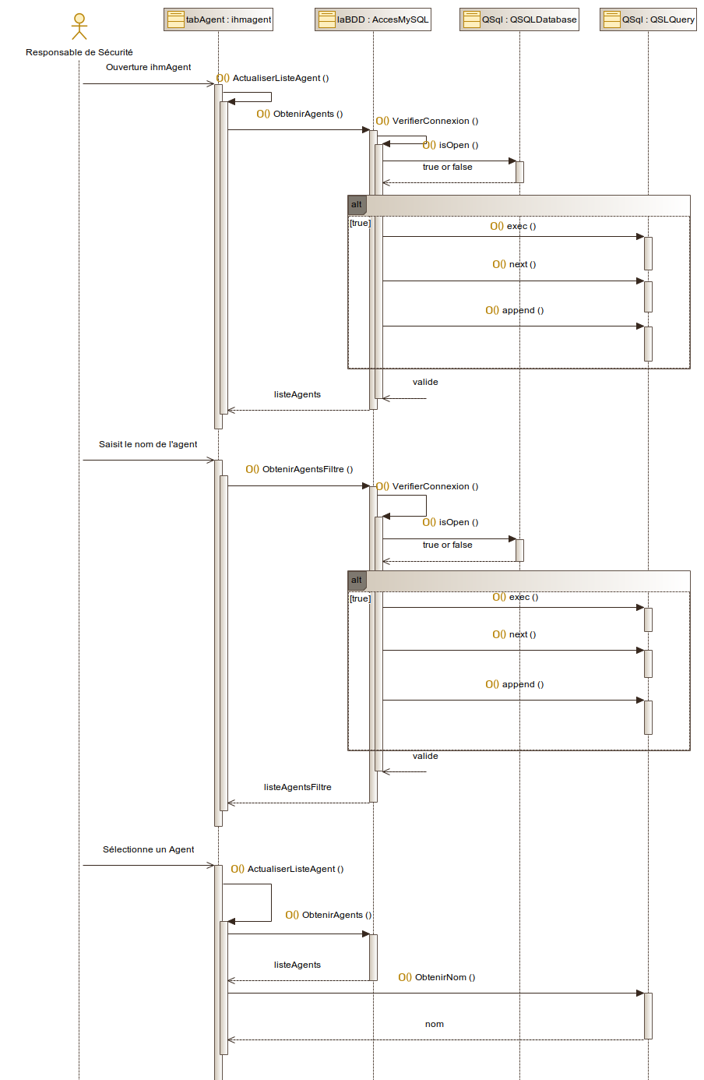

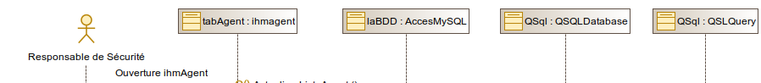
4.4.3.3 – Organiser une ronde
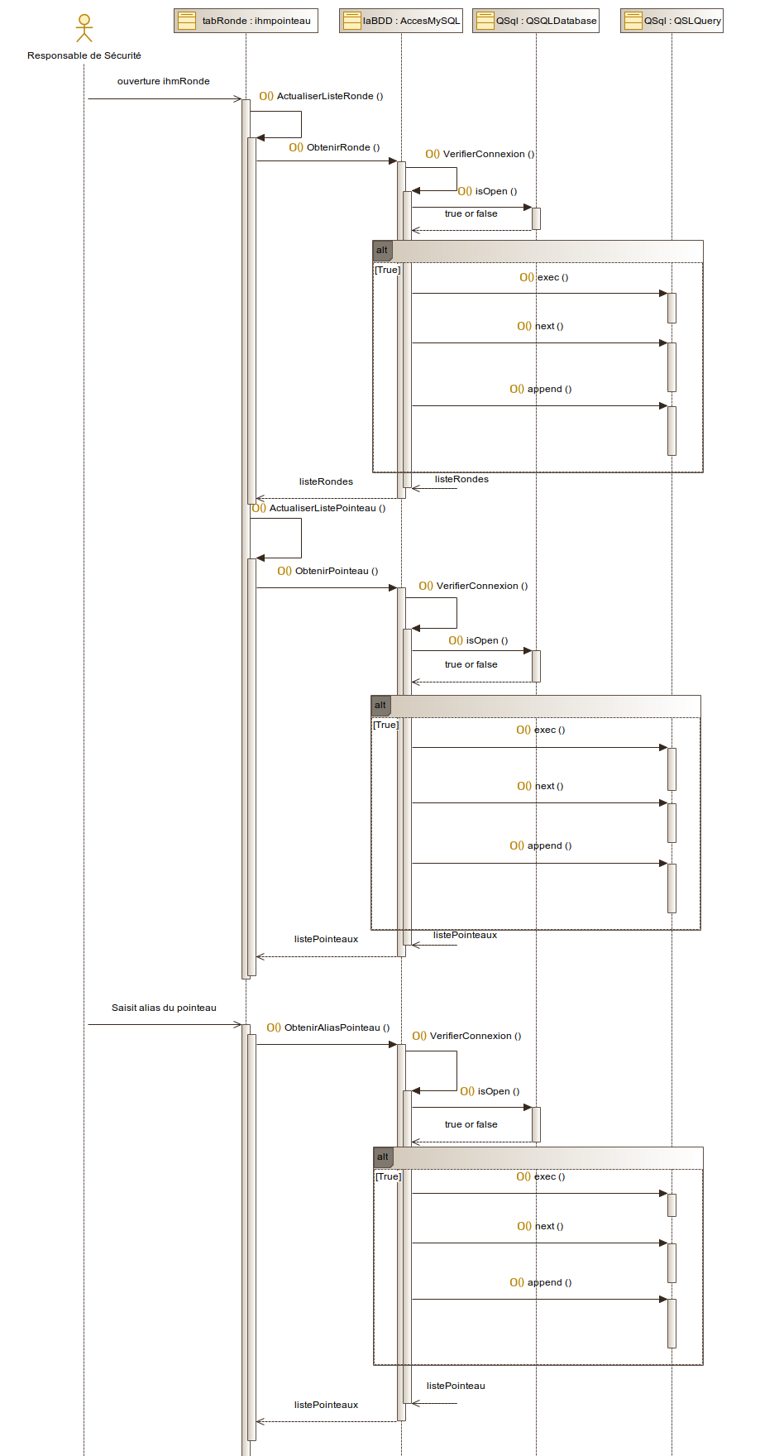

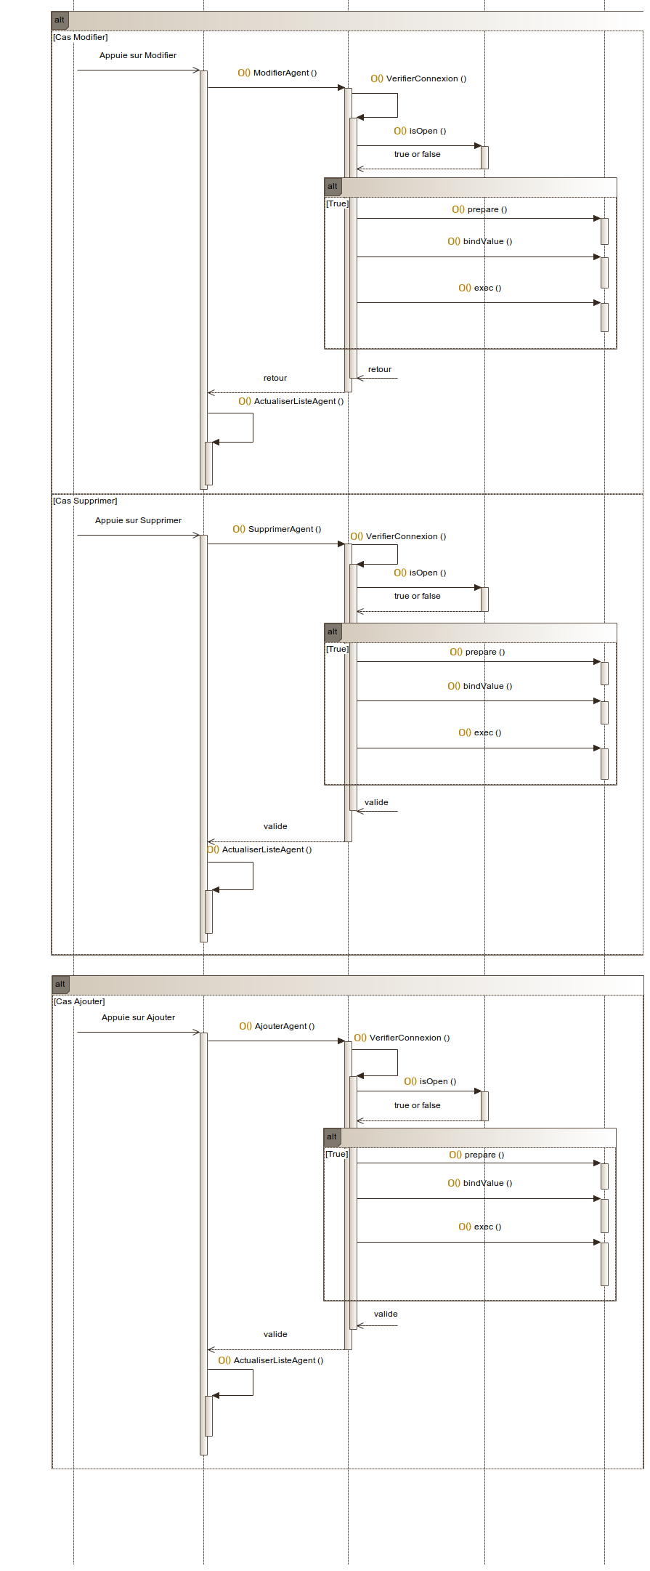

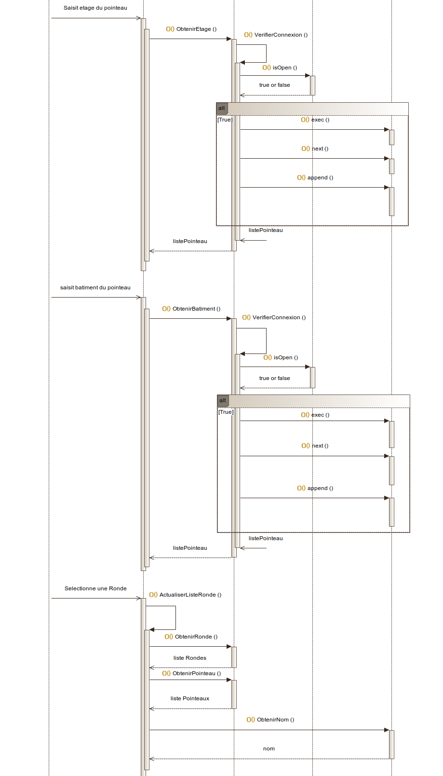
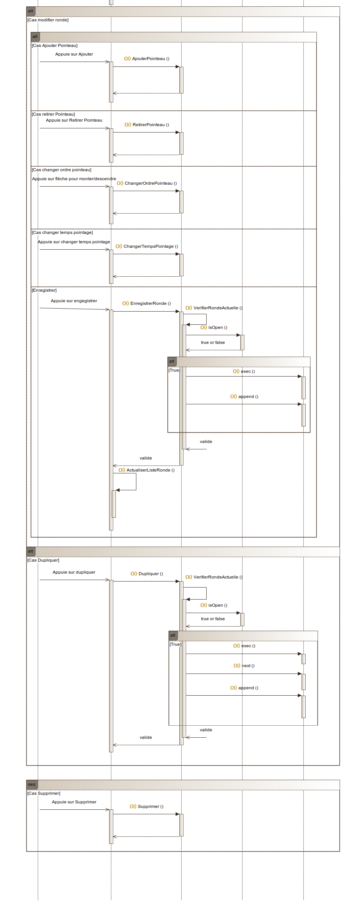

4.4.3.4 – Affecter une ronde
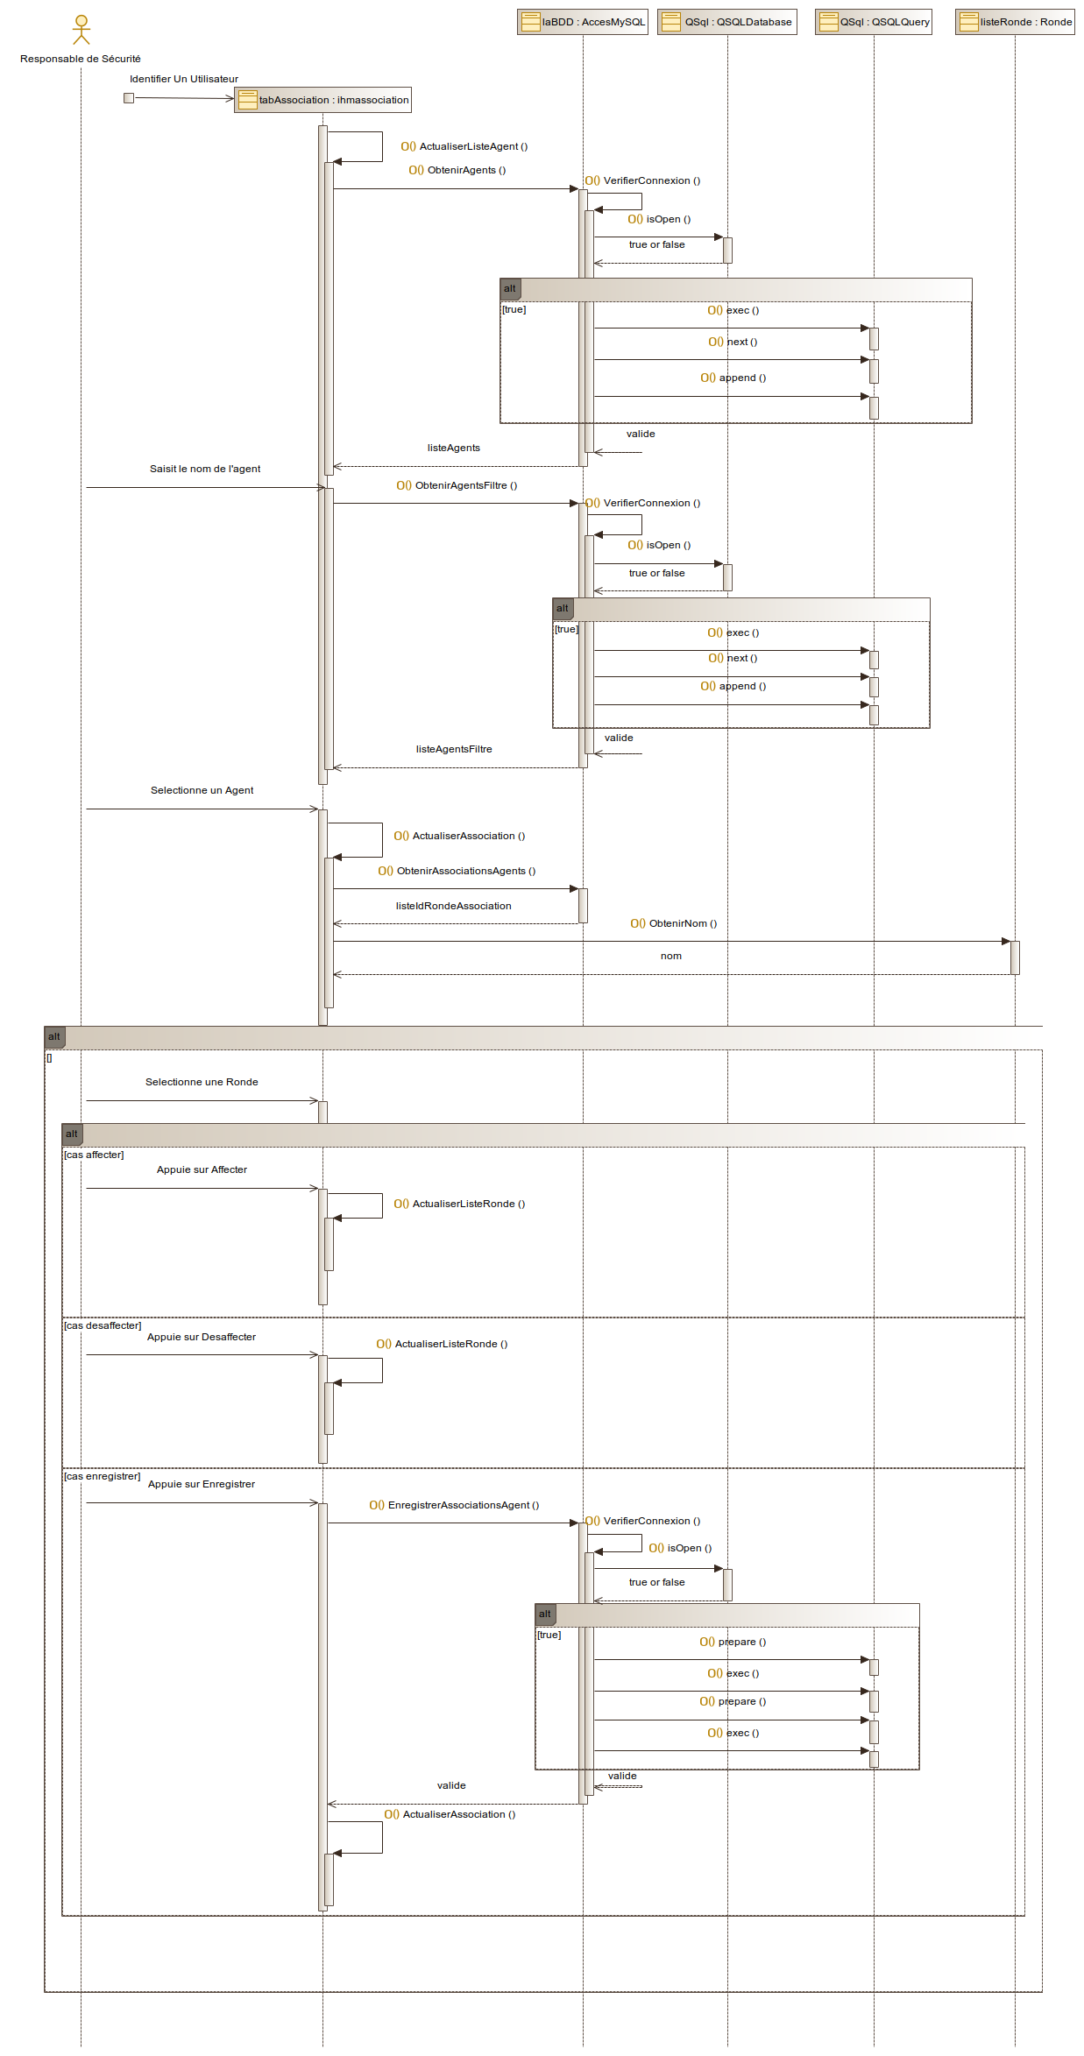

4.5 – Présentation des tâches : Etudiant 2 - HUREAU Mathis
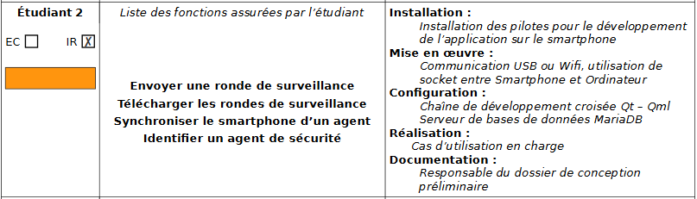

4.5.1 – Solution technique
L’application Station d’Accueil nécessite un accès aux bases de données pour superviser les rondes et les agents. Pour intégrer l’accès aux bases de données, j’utilise la librairie QtSql qui me permettent d’effectuer des requêtes Sql à la base de donnée Mysql.
Pour le transfert des données entre les applications, j’ai choisi d’utiliser l’outil Android Debug Bridge qui permet par le biais de ligne de commandes, de communiquer entre l’ordinateur et le smartphone. J’ai choisi d’utiliser cet outil car il est inclus dans le package android SDK Platform-Tools que l’on utilise pour développer l’application sur Smartphone. Pour utiliser adb, il faut installer le le service sur l’ordinateur et pour communiquer avec un smartphone il faut activer le mode débogage et autoriser les notifications automatique de ce dernier afin d’autoriser l’exécution de commandes. Pour regrouper les fichiers de l’application du smartphone, le chemin utilisé est :
Chemin: /sdcard/Rondier/
Le transfert des bases de données se fera à l’aide de Sqlite3 permettant de transférer des données .db en .sql et inversement.
Pour programmer les applications j’utilise le logiciel QtCreator avec la version 5.12.3 car il permet le développement en C++/QML des deux applications du systèmes. Pour le déploiement de l’application sur téléphone j’utilise les kits de développement android SDK et NDK permettant d’utiliser des fonctions du téléphone.
Les badges des agents sont dotés de la technologie Near Field Communication (NFC) permettant la détection en champ proche de deux périphériques. Il est nécessaire d’activer la fonctionnalité sur l’appareil pour détecter un tag.

4.5.2 – Interface Homme Machine

4.5.2.1 – Identifier un agent de sécurité
Lors du lancement de l’application sur le smartphone, la page d’identification active la détection NFC permettant à l’agent de scanner son badge sur l’appareil. Lorsque le badge est détecté, on vérifie les informations avec la base de donnée pour identifier l’agent et pour qu’il puisse accéder aux autres interfaces.

4.5.2.2 – Synchroniser le smartphone d’un agent

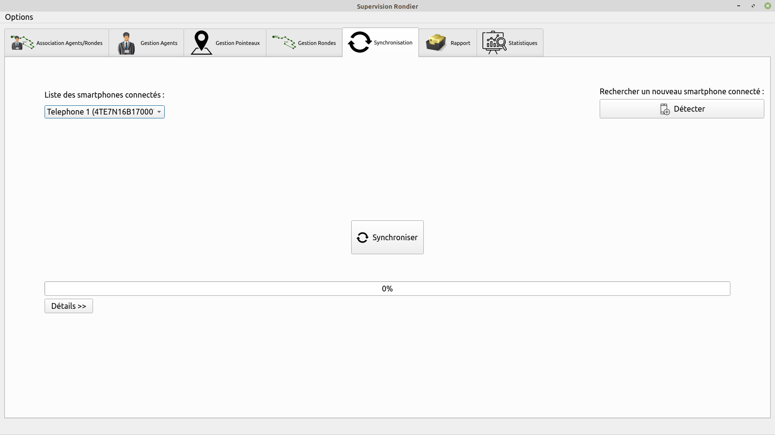
La page de synchronisation permet au responsable de choisir dans la liste le smartphone qu’il veut synchroniser. Si le smartphone souhaité n’est pas présent mais connecté à l’ordinateur, il lance une détection en appuyant sur le bouton « Détecter ». Lorsque le smartphone est choisi il synchronise les données entre les deux appareils en appuyant sur le bouton « Synchroniser ».
Nouvelle fonctionnalité

4.5.3 – Les diagramme de séquence

4.5.3.1 – Identifier un agent de sécurité
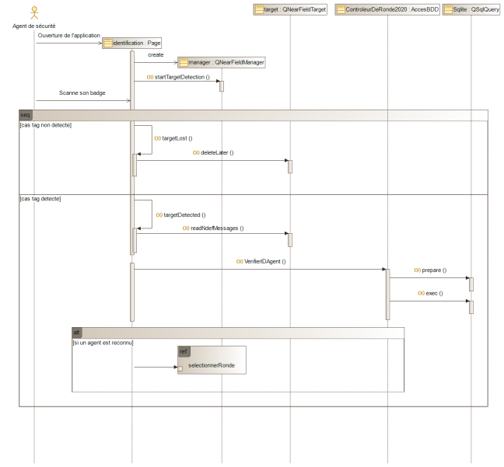

4.5.3.2 – Synchroniser le smartphone d’un agent
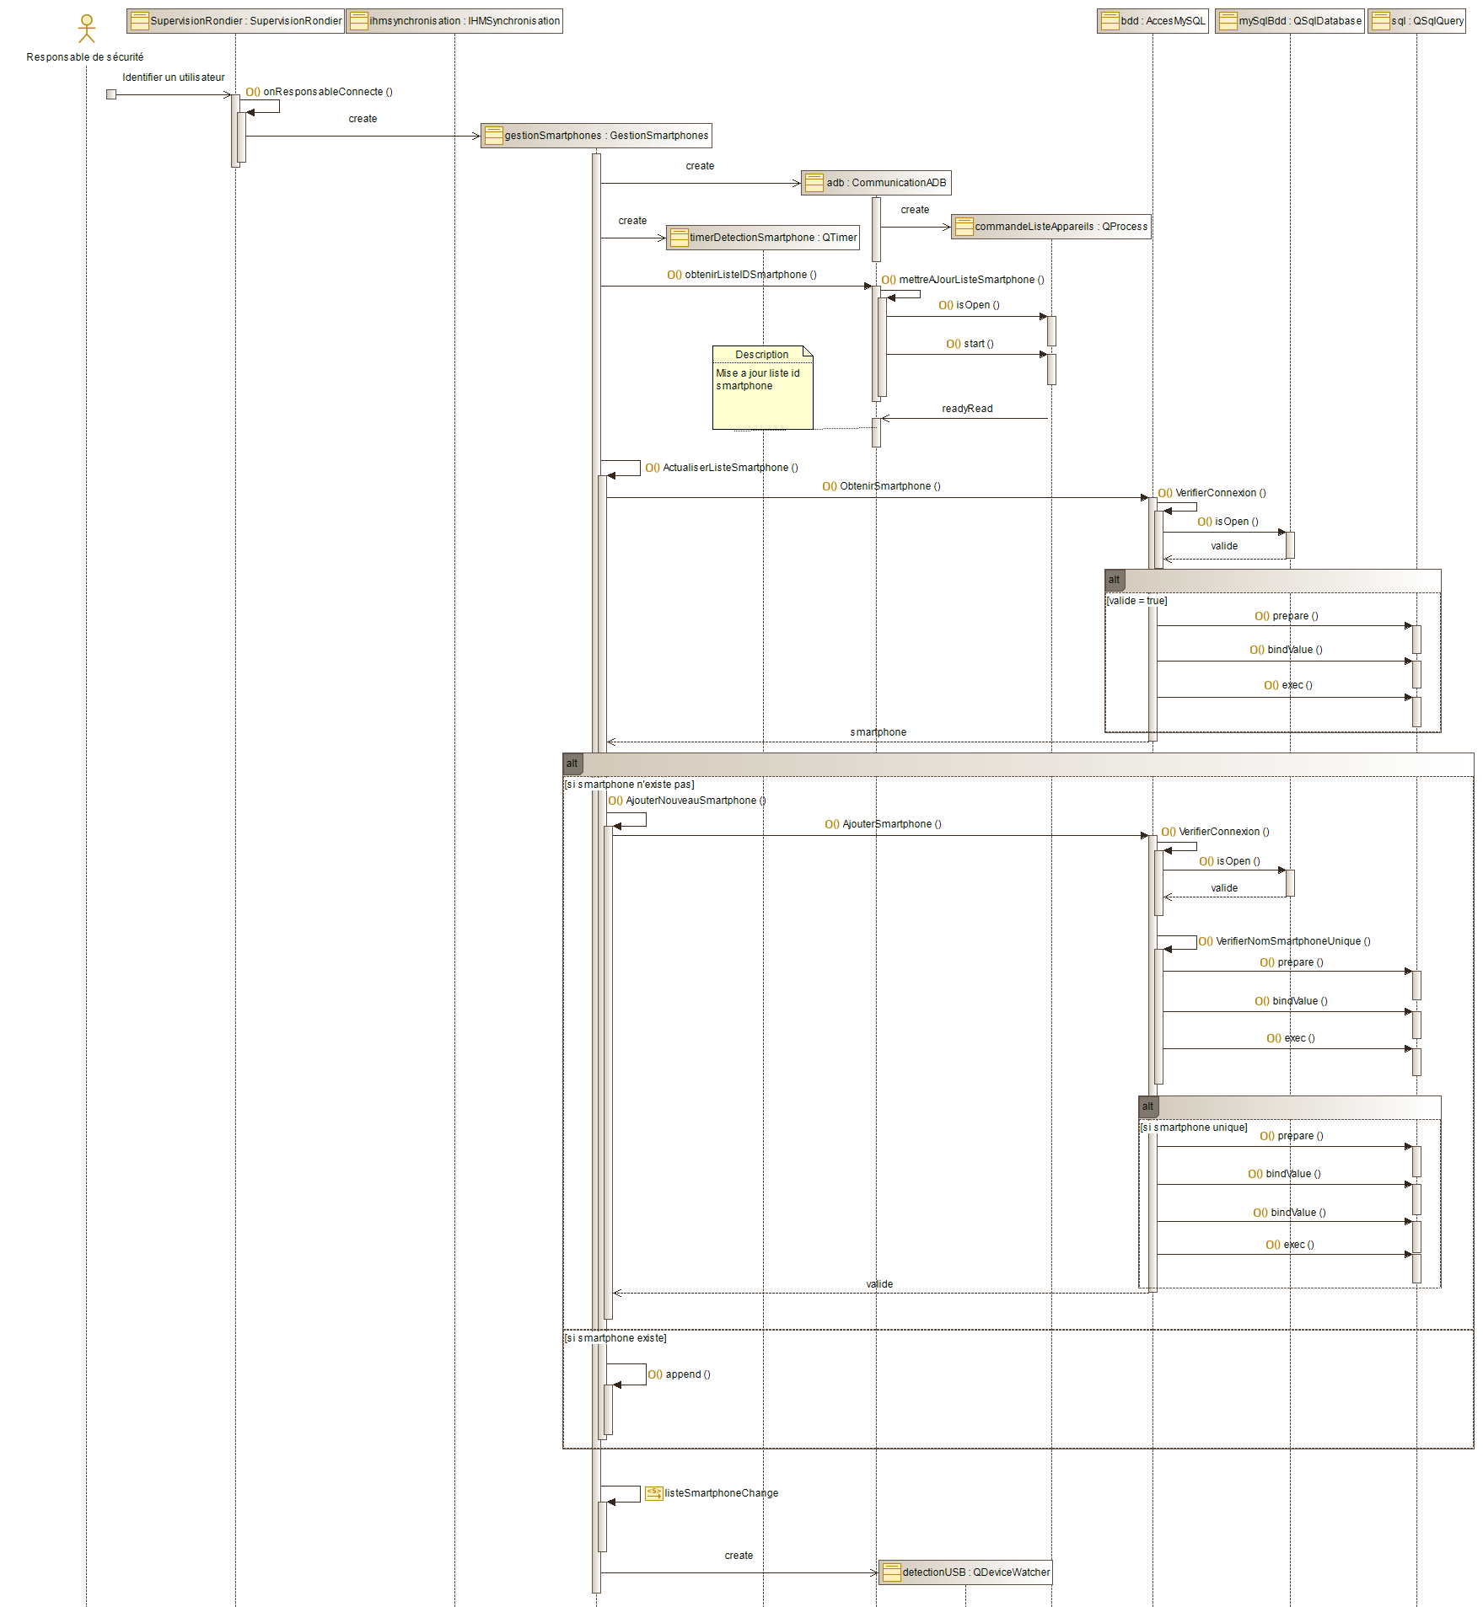
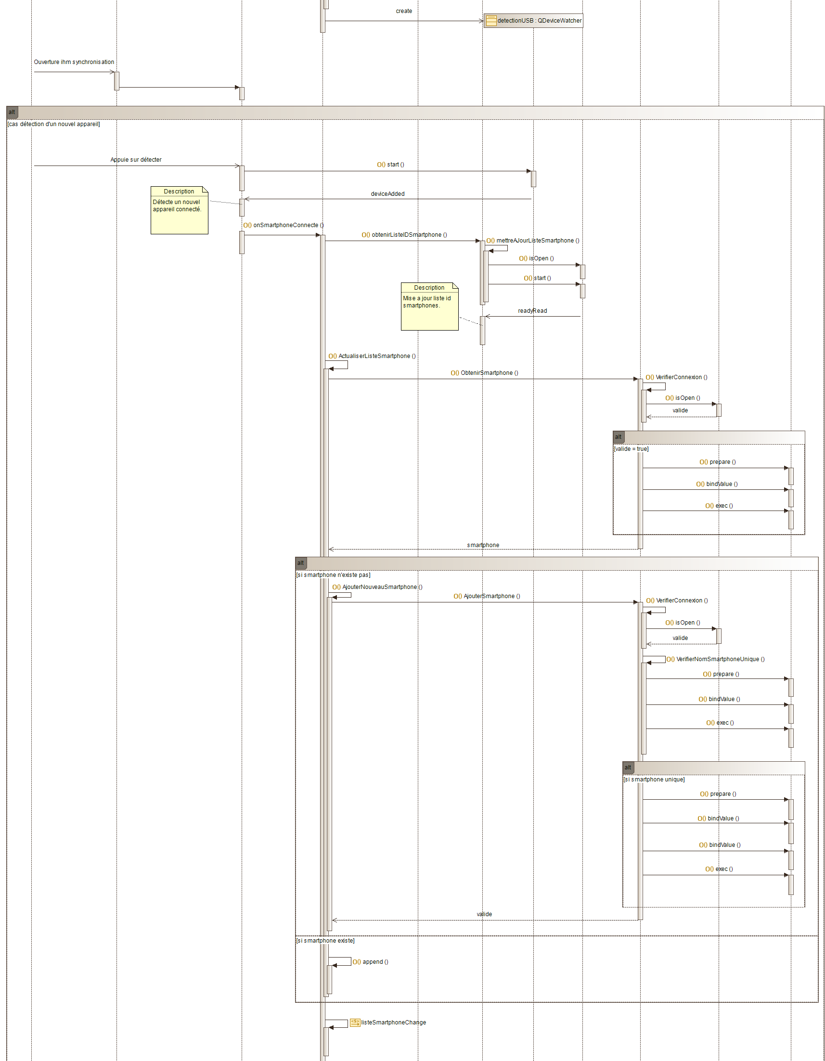
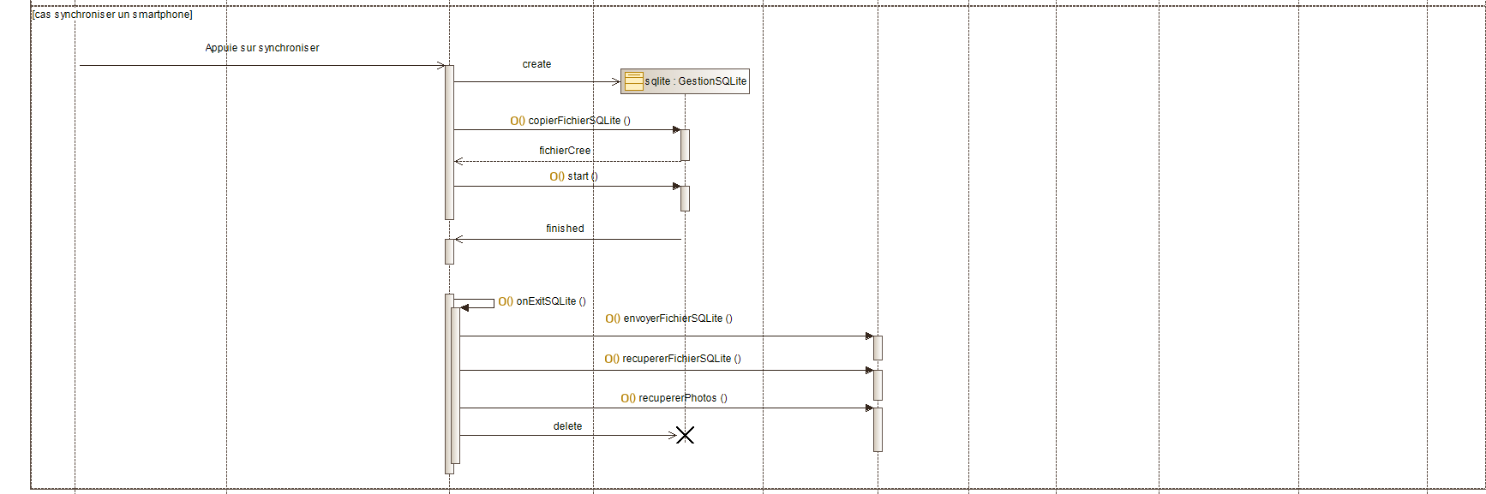

4.6 – Diagramme de classe : Application Ordinateur
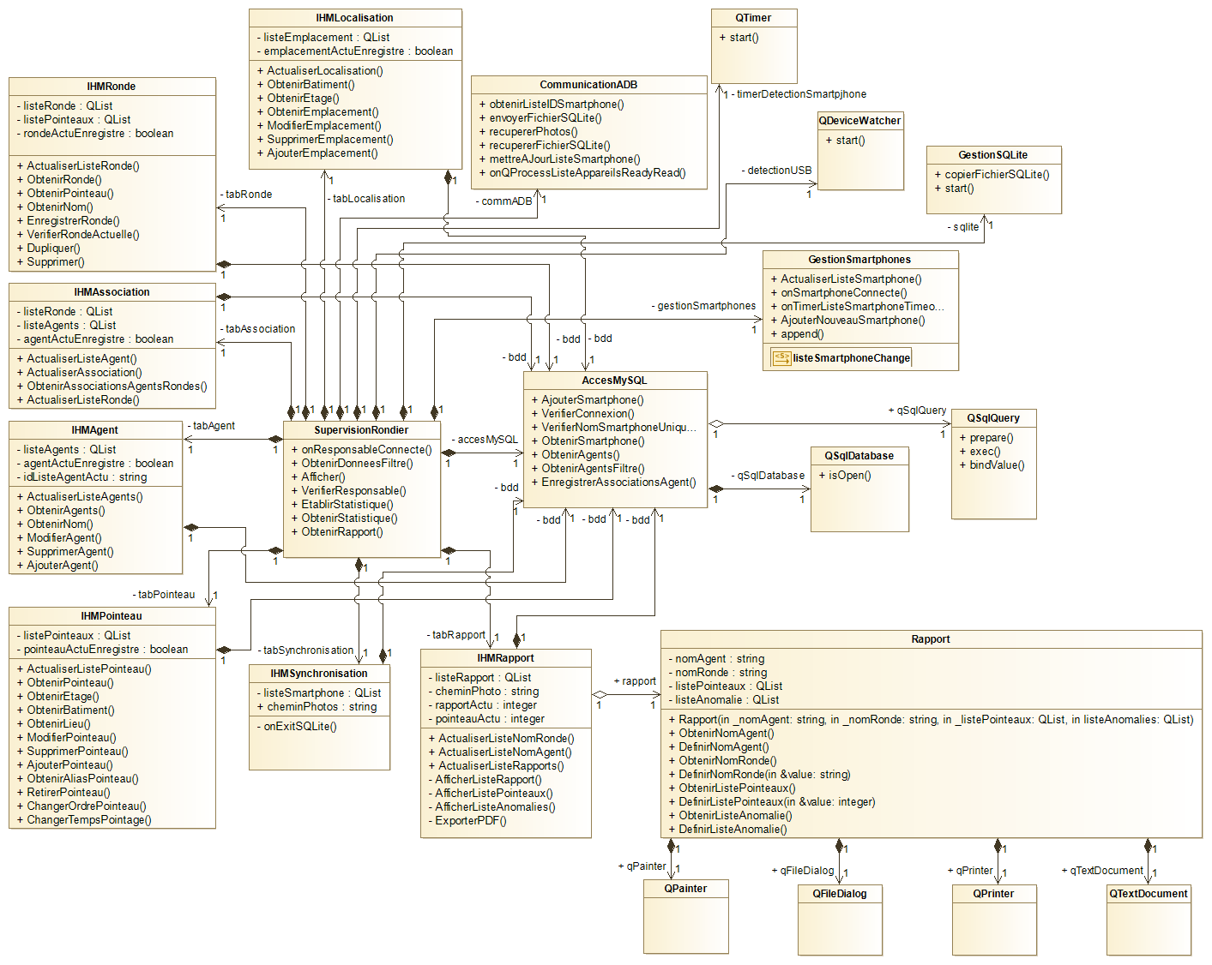

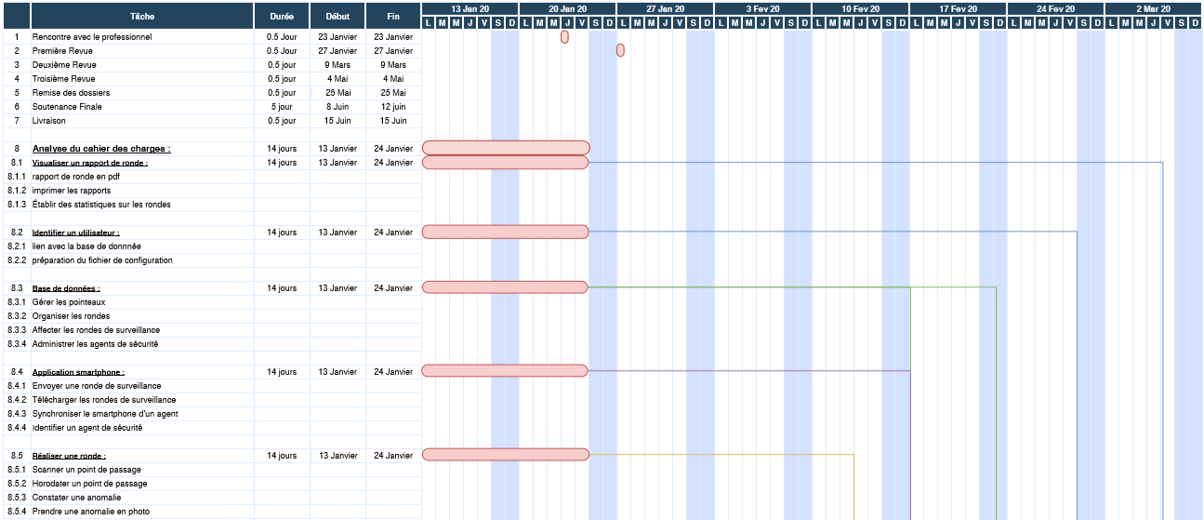
5 - PLANIFICATION
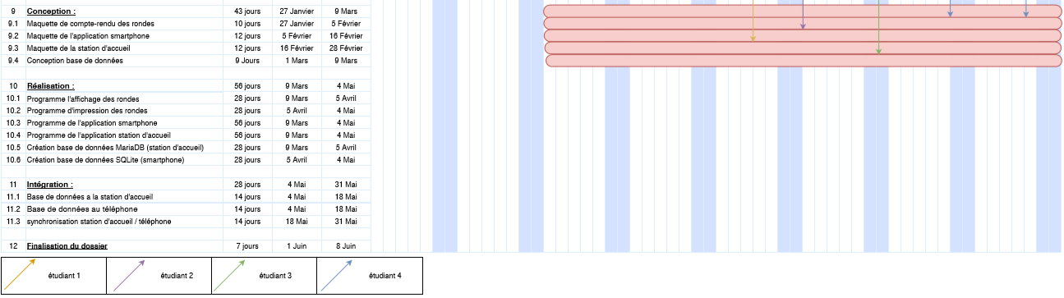

6 – CONCLUSION

A ce jour, la phase d’analyse étant à présent terminé nous pouvons conclure que notre équipe a bien pris connaissance du sujet. La phase d’analyse nous a permis la compréhension de celui-ci tout en appréhendant les besoins et les problèmes qu’ils va nous réserver. Nous avons pu finir la conception de nos premières maquettes, de l’application sur Smartphone, de la station d’accueil ainsi que des rapports de sécurité. Nous avons, en parallèle, pu confectionné notre dictionnaire de données qui nous permettra la création de nos bases de données.
Nous somme forcé d’avoué que le sujet de base nous paraissait simple. Cependant nous avons été surpris par la charge de travail qui nous attendait et les premiers problèmes rencontré nous ont permis de nous remettre en cause et de réfléchir au futur de ce projet. C’est grâce a la bonne communication, a la cohésion générale de notre équipe ainsi que l’entraide que nous avons pu rassemblé le maximum d’information possible et à avoir des premières pistes a la résolution de nos problèmes actuel et futur.
Une fois la conception terminée, nous arrivons à mieux intégrer les tâches que nous avons à réaliser pour le projet. Nous savons donc comment débuter la réalisation de nos tâches. Bien que nos premières crainte ce soit atténué, la rencontre de nouvelles difficultés telles que les installations des ndk et sdk, des parties importants pour la programmation de notre application, ainsi qu'une certaine appréhension sur la manière de localiser les pointeaux ou encore certain point sur la création du fichier PDF du rapport de ronde. Malgré les difficultés rencontrées, le projet reste fort intéressant et nous permettra d’enrichir nos connaissances et de nous investir dans un travail en équipe.

